Resolución del Pleno del Instituto de Transparencia, Acceso a la Información Pública y Protección de Datos Personales del Estado de México y Municipios, con domicilio en Metepec, Estado de México, de fecha trece de marzo de dos mil diecinueve.

VISTOS los expedientes formados con motivo de los recursos de revisión 04817/INFOEM/IP/RR/2018 y 04819/INFOEM/IP/RR/2018 acumulados promovidos por el C. XXXX XXXX XXXXXX XXXXX, en lo sucesivo EL RECURRENTE, en contra de las respuestas emitidas por el Ayuntamiento de Tlalnepantla de Baz, en lo conducente EL SUJETO OBLIGADO, se procede a dictar la presente resolución, con base en el siguiente:

R E S U L T A N D O

- En fecha veintitrés de noviembre de dos mil dieciocho, EL RECURRENTE, presentó a través del Sistema de Acceso a la Información Mexiquense, en lo subsecuente EL SAIMEX ante EL SUJETO OBLIGADO, las solicitudes de acceso a información pública, a las que se les asignaron los números 00755/TLALNEPA/IP/2018 y 00756/TLALNEPA/IP/2018, mediante las cuales solicitó le fuese entregado, vía SAIMEX, lo que se refiere a continuación:

00755/TLALNEPA/IP/2018

“SE ME ENVIÉ VÍA SAIMEX LA INFORMACIÓN PUBLICA, DE CONFORMIDAD CON el articulo 12 y el TITULO QUINTO, artículo 92 fracción XXXII, entre otras de la Ley de Transparencia y Acceso a la Información Pública del Estado de México y Municipios y los LINEAMIENTOS GENERALES EN MATERIA DE CLASIFICACIÓN Y DESCLASIFICACIÓN DE LA INFORMACIÓN, ASÍ COMO PARA LA ELABORACIÓN DE VERSIONES PÚBLICAS Capítulos VI y IX, y teniendo en cuenta el Acuerdo, los considerandos y la resolución del Recurso de Inconformidad 367/2017 emitido por la Segunda Sala de la Suprema Corte de Justicia de la Nación con fecha 15 de noviembre de 2017 y que entre otras cosas dice; “Las autoridades correspondientes, debían expedir una nueva autorización del conjunto urbano” (denominado anteriormente como Ángeles de San José y al día de hoy “Hacienda de San José” ubicado en el municipio de Tlalnepantla, Mex), y dado que la Segunda Sección de la Sala Superior del Tribunal de lo Contencioso Administrativo del Estado de México (hoy Tribunal de Justicia Administrativa del Estado de México) declaró la nulidad de éste Conjunto Urbano, así como de las licencias de uso de suelo números 0144/2007, 0145/2007 y 0146/2007 de fechas 28 de febrero y 28 de mayo de 2007, solicito lo siguiente; 1.- Las nuevas licencias de uso del suelo expedidas por la Dirección General de Desarrollo Urbano del Ayuntamiento Municipal de Tlalnepantla, México del Conjunto Habitacional “Hacienda de San José”.(Sic)

00756/TLALNEPA/IP/2018

“CLASIFICACIÓN Y DESCLASIFICACIÓN DE LA INFORMACIÓN, ASÍ COMO PARA LA ELABORACIÓN DE VERSIONES PÚBLICAS Capítulos VI y IX, y teniendo en cuenta el Acuerdo, los considerandos y la resolución del Recurso de Inconformidad 367/2017 emitido por la Segunda Sala de la Suprema Corte de Justicia de la Nación con fecha 15 de noviembre de 2017 y que entre otras cosas dice; “se deberán adoptar de forma inmediata las medidas precautorias pertinentes necesarias, para evitar que los habitantes del conjunto habitacional y sus bienes así como al entorno ambiental, se coloquen en una situación de riesgo,” (el conjunto habitacional es el denominado anteriormente como Ángeles de San José y al día de hoy “Hacienda de San José” ubicado en el municipio de Tlalnepantla, Mex), y por lo que solicito lo siguiente; 1.- El expediente que contenga la información pública de las medidas precautorias pertinentes necesarias implementadas por las dependencias municipales tales como protección civil, seguridad pública, desarrollo urbano, medio ambiente, etc., para evitar que los habitantes del conjunto habitacional en comento y sus bienes así como al entorno ambiental, se coloquen en una situación de riesgo,”. (Sic)

- En fecha catorce de diciembre de dos mil dieciocho, EL SUJETO OBLIGADO realizó requerimientos a los servidores públicos habilitados, que estimo pertinentes, mediante los folios de turno 00755/TLALNEPA/IP/2018/TSP/0001 y 00756/TLALNEPA/IP/2018/TSP/0001 respectivamente, tal y como se advierte en las imágenes insertas:

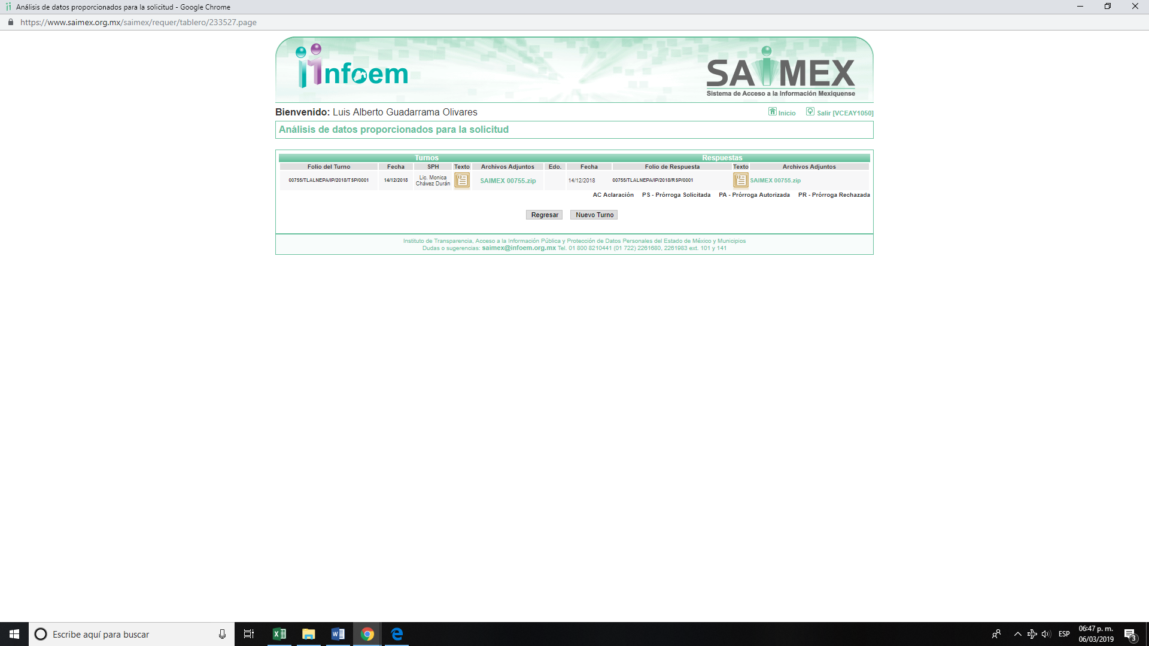

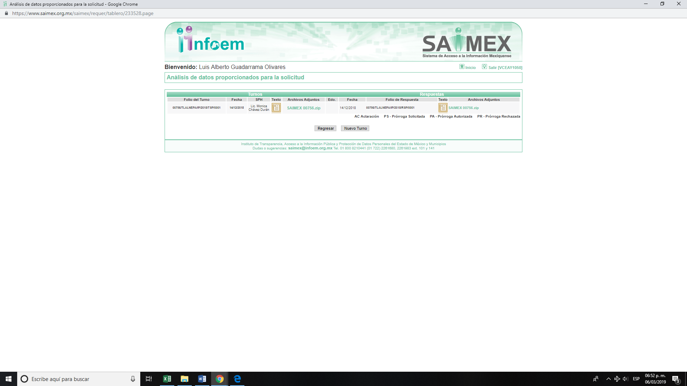

Cabe señalar que dichos requerimientos fueron atendidos por la Servidora Pública Habilitada; tal y como, obra en los expedientes y de los cuales se inserta constancia de ello:

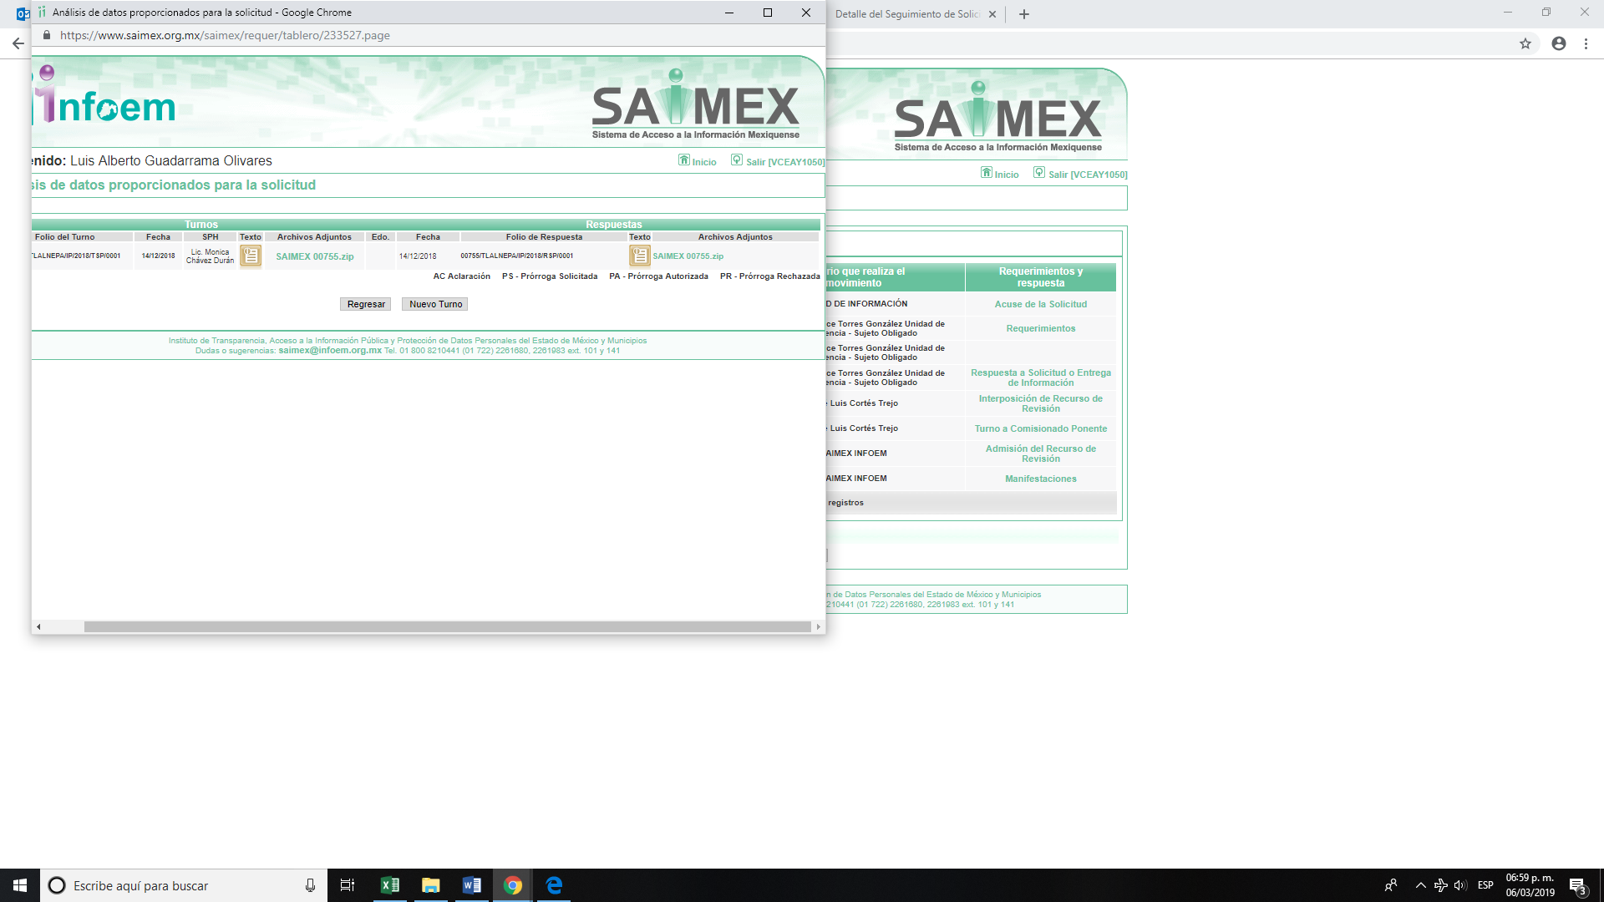

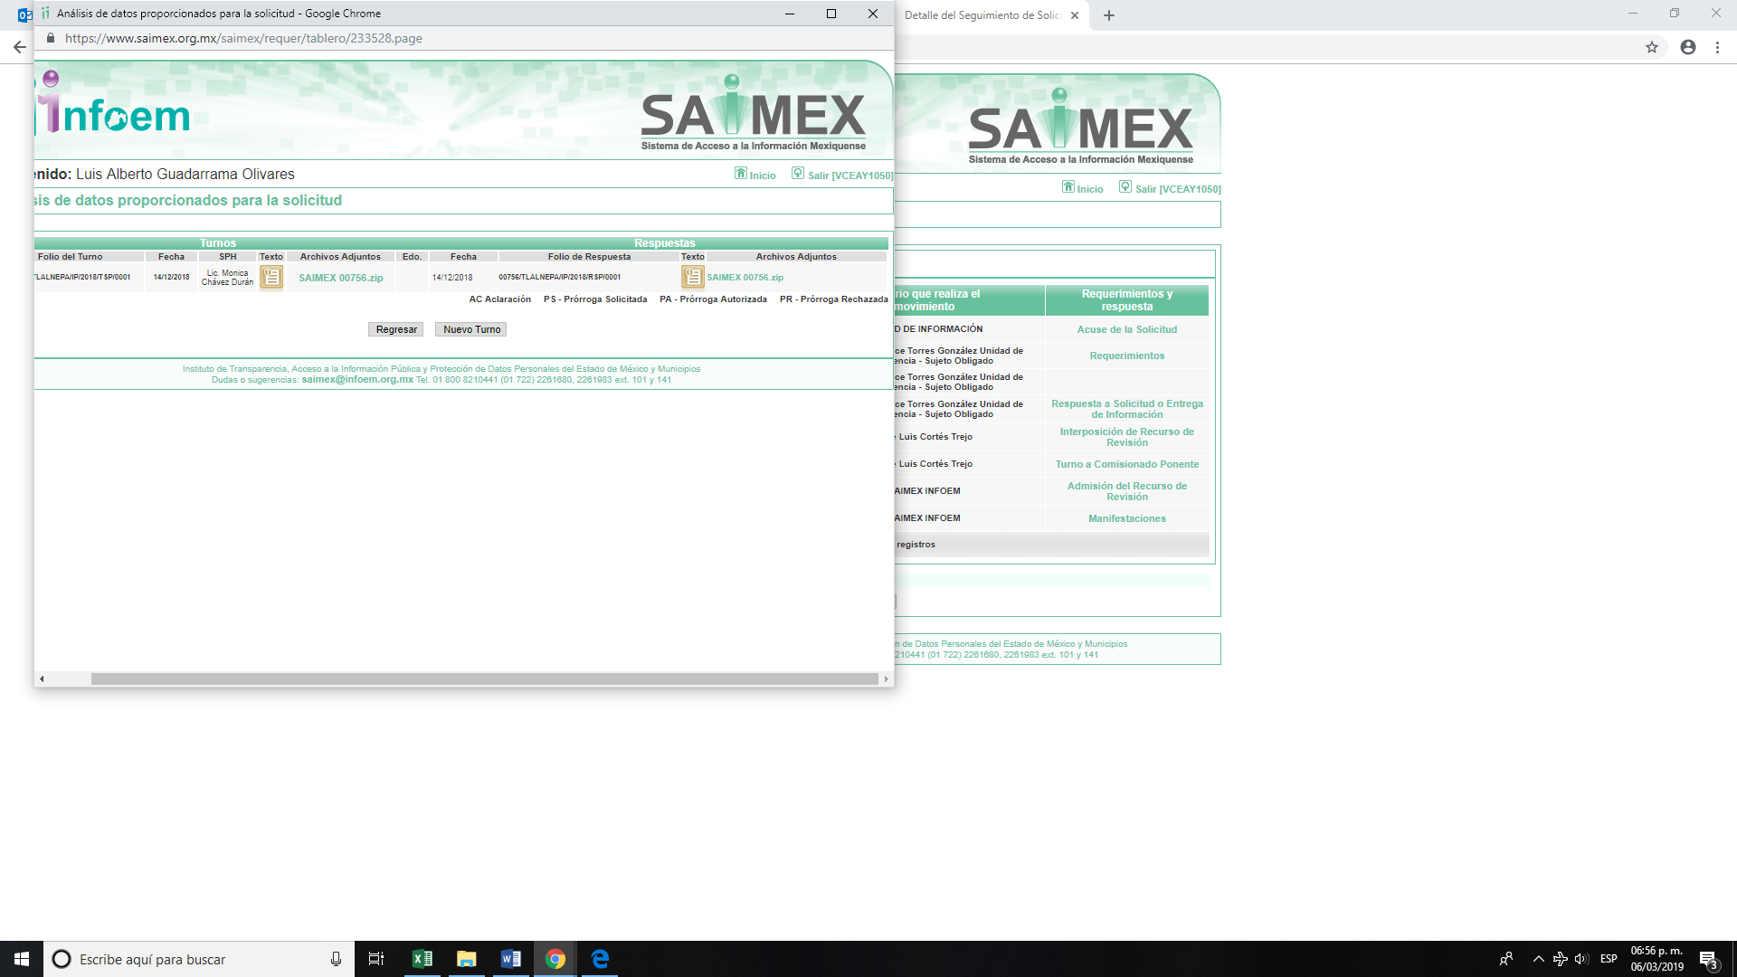

- De los expedientes electrónicos del SAIMEX, se advierte que EL SUJETO OBLIGADO, en fecha catorce de diciembre de dos mil dieciocho, dio respuesta a las solicitudes de acceso a la información pública del RECURRENTE, mismas que se aprecian en los siguientes términos:

00755/TLALNEPA/IP/2018

“Tlalnepantla de Baz, México a 14 de Diciembre de 2018
Nombre del solicitante: XXXX XXXX XXXXXX XXXXX
Folio de la solicitud: 00755/TLALNEPA/IP/2018

En respuesta a la solicitud recibida, nos permitimos hacer de su conocimiento que con fundamento en el artículo 53, Fracciones: II, V y VI de la Ley de Transparencia y Acceso a la Información Pública del Estado de México y Municipios, le contestamos que:

SE ENVÍA ARCHIVO ELECTRÓNICO CON RESPUESTA A LA SOLICITUD DE INFORMACIÓN PÚBLICA CON NÚMERO DE FOLIO 00755/TLALNEPA/IP/2018.

ATENTAMENTE
Lic. Lluvia de Berenice Torres González “(Sic)

00756/TLALNEPA/IP/2018

“Tlalnepantla de Baz, México a 14 de Diciembre de 2018
Nombre del solicitante: XXXX XXXX XXXXXX XXXXX
Folio de la solicitud: 00756/TLALNEPA/IP/2018
En respuesta a la solicitud recibida, nos permitimos hacer de su conocimiento que con fundamento en el artículo 53, Fracciones: II, V y VI de la Ley de Transparencia y Acceso a la Información Pública del Estado de México y Municipios, le contestamos que:

SE ENVÍA ARCHIVO ELECTRÓNICO CON RESPUESTA A LA SOLICITUD DE INFORMACIÓN PÚBLICA CON NÚMERO DE FOLIO 00756/TLALNEPA/IP/2018.

ATENTAMENTE
Lic. Lluvia de Berenice Torres González” (Sic)

Adjuntando a las respuestas diversos archivos electrónicos, las cuales se enlistan a continuación:

00755/TLALNEPA/IP/2018

- SAIMEX 00755.zip, el cual contiene los siguientes documentos:

    - ACUERDO 0091 CT.pdf, consistente en el acuerdo número 0091/CT/2016/2018, signado por los integrantes del Comité de Transparencia del Ayuntamiento de Tlalnepantla de Baz, por el cual se clasifica la información solicitada como reservada por un periodo de siete años.
    - OFICIO DE SECRETARIA TECNICA.pdf, consistente en los oficios números STP/1715/2018 y CJP/4037/2018, el primero de ellos signado por la Secretaría Técnica y el segundo signado por la Consejera Jurídica, mediante los cuales se informa que la información solicitada se encuentra clasificada como reservada.
    - OFICIO DESARROLLO URBANO. pdf, consistente en el oficio número DGDU/4777/2018, suscrito por el Director General de Desarrollo Urbano, por medio del cual informa que la información solicitada se encuentra dentro de un procedimiento judicial.

- SAIMEX 00755.zip, el cual contiene los siguientes documentos:
- ACUERDO 0091 CT.pdf, consistente en el acuerdo número 0091/CT/2016/2018, signado por los integrantes del Comité de Transparencia del Ayuntamiento de Tlalnepantla de Baz, por el cual se clasifica la información solicitada como reservada por un periodo de siete años.
- OFICIO DE SECRETARIA TECNICA.pdf, consistente en los oficios números STP/1715/2018 y CJP/4037/2018, el primero de ellos signado por la Secretaria Técnica y el segundo signado por la Consejera Jurídica, mediante los cuales se informa que la información solicitada se encuentra clasificada como reservada.
- OFICIO DESARROLLO URBANO. pdf, consistente en el oficio número DGDU/4777/2018, suscrito por el Director General de Desarrollo Urbano, por medio del cual señala que la información solicitada se encuentra dentro de un procedimiento judicial.

00756/TLALNEPA/IP/2018

- SAIMEX 00756.zip, el cual contiene los siguientes documentos:

    - ACUERDO 0091 CT.pdf, consistente en el acuerdo número 0091/CT/2016/2018, signado por los integrantes del Comité de Transparencia del Ayuntamiento de Tlalnepantla de Baz, por el cual se clasifica la información solicitada como reservada, por un periodo de siete años.
    - OFICIO DESARROLLO URBANO. pdf, consistente en el oficio número DGDU/4778/2018, suscrito por el Director General de Desarrollo Urbano, por medio del cual señala que la información solicitada se encuentra dentro de un procedimiento judicial.
    - OFICIO DE PROTECCION CIVIL.pdf, consistente en el oficio número CGPC/1642/2018, suscrito por el Coordinador de Protección Civil, por medio del cual señala que la información solicitada se deriva de un juicio, cuya a tención y seguimiento corresponde a la Consejería Jurídica.
    - OFICIO DE SECRETARIA TECNICA.pdf, consistente en los oficios números STP/1716/2018 y CJP/4036/2018, el primero de ellos signado por la Secretaria Técnica y el segundo signado por la Consejera Jurídica, mediante los cuales se informa que la información solicitada se encuentra clasificada como reservada.
    - OFICIO DE SEGURIDAD PUBLICA.pdf, consistente en el oficio número CGPC/1642/2018, suscrito por el Comisario General de Seguridad Publica, por medio del cual señala que no cuenta con la información solicitada.
    - OFICIO DE MEDIO AMBIENTE.pdf, consistente en el oficio número DGMA/522/2018, suscrito por el Director General del Medio Ambiente, por medio del cual señala que no es posible proporcionar la información solicitada; toda vez que, se encuentra en la Consejería Jurídica, donde se está llevando un procedimiento judicial.

- SAIMEX 00756.zip, el cual contiene los siguientes documentos:

    - ACUERDO 0091 CT.pdf, consistente en el acuerdo número 0091/CT/2016/2018, signado por los integrantes del Comité de Transparencia del Ayuntamiento de Tlalnepantla de Baz, por el cual se clasifica la información solicitada como reservada, por un periodo de siete años.
    - OFICIO DESARROLLO URBANO. pdf, consistente en el oficio número DGDU/4778/2018, suscrito por el Director General de Desarrollo Urbano, por medio del cual señala que la información solicitada se encuentra dentro de un procedimiento judicial.
    - OFICIO DE PROTECCION CIVIL.pdf, consistente en el oficio número CGPC/1642/2018, suscrito por el Coordinador de Protección Civil, por medio del cual señala que la información solicitada se deriva de un juicio, cuya a tención y seguimiento corresponde a la Consejería Jurídica.
    - OFICIO DE SECRETARIA TECNICA.pdf, consistente en los oficios números STP/1716/2018 y CJP/4036/2018, el primero de ellos signado por la Secretaria Técnica y el segundo signado por la Consejera Jurídica, mediante los cuales se informa que la información solicitada se encuentra clasificada como reservada.
    - OFICIO DE SEGURIDAD PUBLICA.pdf, consistente en el oficio número CGPC/1642/2018, suscrito por el Comisario General de Seguridad Publica, por medio del cual señala que no cuenta con la información solicitada.
    - OFICIO DE MEDIO AMBIENTE.pdf, consistente en el oficio número DGMA/522/2018, suscrito por el Director General del Medio Ambiente, por medio del cual señala que no es posible proporcionar la información solicitada, toda vez que se encuentra en la Consejería Jurídica, donde se está llevando un procedimiento judicial.

- Inconforme con las respuestas, el catorce de diciembre de dos mil dieciocho, EL RECURRENTE interpuso los recursos de revisión sujetos del presente estudio, los cuales fueron registrados en el SAIMEX y se les asignaron los números de expediente 04817/INFOEM/IP/RR/2018 y 04819/INFOEM/IP/RR/2018 en los que señaló como acto impugnado y razones y motivos de inconformidad, lo siguiente:

04817/INFOEM/IP/RR/2018
Acto impugnado
“LA INSUFICIENCIA DE FUNDAMENTACION Y MOTIVACIÓN EN LA RESPUESTA DEL SUJETO OBLIGADO” (Sic)

Razones o motivos de inconformidad
“Solicite "Las nuevas LICENCIAS DE USO DEL SUELO para el conjunto urbano denominado "Hacienda de San Jose" Lo anterior se fundamenta en el considerando 33 inciso a) numeral 2.4 del RECURSO DE INCONFORMIDAD 367/2017 según Acuerdo de la Segunda Sala de la Suprema Corte de Justicia de la Nación correspondiente a la sesión de quince de noviembre de dos mil diecisiete y que deberian haber sido expedidas por la Direccion General de Desarrollo Urbano del municipio de Tlalnepantla. Adjunto archivos que demuestran por parte de otras instancias de autoridad que el ACUERDO NUMERO 0091/CT/2015-2018 NO TIENE RAZÓN NI FUNDAMENTACION EN LA ACTUALIDAD” (Sic)

04819/INFOEM/IP/RR/2018
Acto impugnado
“LA FALTA DE FUNDAMENTACION Y MOTIVACIÓN EN LA RESPUESTA DADA POR EL SUJETO OBLIGADO” (Sic)

Razones o motivos de inconformidad
“No sustentan suficientemente sus respuestas,los entes del ayuntamiento que mediante oficio tratan de justificar su respuesta de no brindarme la información publica solicitada "desconocen" u omiten su responsabilidad en la información solicitada, adjunto documentos que refuerzan lo antes mencionado..” (Sic)

- El catorce de diciembre de dos mil dieciocho, los recursos de que se trata se enviaron electrónicamente al Instituto de Transparencia, Acceso a la Información Pública y Protección de Datos Personales del Estado de México y Municipios y con fundamento en el artículo 185, fracción I de la Ley de Transparencia y Acceso a la Información Pública del Estado de México y Municipios, turnándose, a través del SAIMEX, el recurso 04817/INFOEM/IP/RR/2018 a la Comisionada EVA ABAID YAPUR; y el recurso 04819/INFOEM/IP/RR/2018 al Comisionado JAVIER MARTÍNEZ CRUZ a efecto de decretar su admisión o desechamiento.

- En fecha siete de enero de dos mil diecinueve, atento a lo dispuesto en el artículo 185, fracciones I, II y IV de la Ley de Transparencia y Acceso a la Información Pública del Estado de México y Municipios, se acordó la admisión a trámite de los referidos recursos de revisión, así como la integración de los expedientes respectivos, mismos que se pusieron a disposición de las partes, para que de considerarlo conveniente, en el plazo máximo de siete días hábiles, EL RECURRENTE realizara manifestaciones y alegatos, así como ofreciera las pruebas que a su derecho conviniera y, en el caso del SUJETO OBLIGADO exhibiera los Informes Justificados correspondientes.

- Por economía procesal y a fin de evitar la emisión de resoluciones contradictorias, el Pleno de este Instituto determinó la acumulación de los recursos de revisión 04817/INFOEM/IP/RR/2018 y 04819/INFOEM/IP/RR/2018, en la Primera Sesión Ordinaria del nueve de enero de dos mil diecinueve, turnándose a la Comisionada EVA ABAID YAPUR para que formulara y presentara el proyecto de resolución correspondiente, de conformidad con lo dispuesto en el artículo 18 del Código de Procedimientos Administrativos del Estado de México, de aplicación supletoria, en términos del artículo 195 de la Ley de Transparencia y Acceso a la Información Pública del Estado de México y Municipios en vigor.

- De las constancias que obran en el SAIMEX, se desprende que, dentro del término concedido a las partes, EL RECURRENTE no presentó manifestaciones y alegatos, ni ofreció los medios de prueba que a su derecho convinieran. Por su parte, EL SUJETO OBLIGADO, en fecha nueve de enero de la presente anualidad, rindió sus Informes Justificados, adjuntando al recurso de revisión 04817/INFOEM/IP/RR/2018 los archivos electrónicos denominados MANIFESTACIONES 04817 e INFOEM IP 2018.zip y en lo que corresponde al 04819/INFOEM/IP/RR/2018, los denominados MANIFESTACIONES 04819 e INFOEM IP RR 2018.zip, mismos que no fueron puestos a la vista de la particular, ya que no se actualizó el supuesto de la fracción III del artículo 185 de la Ley de Transparencia y Acceso a la Información Pública del Estado de México y Municipios; no obstante, a fin de que EL RECURRENTE cuente con todas las constancias que integran los presentes recursos, los citados documentos se le harán del conocimiento al momento de la notificación de la resolución de mérito; se insertan las constancias de los expedientes electrónicos, donde se aprecia lo descrito:

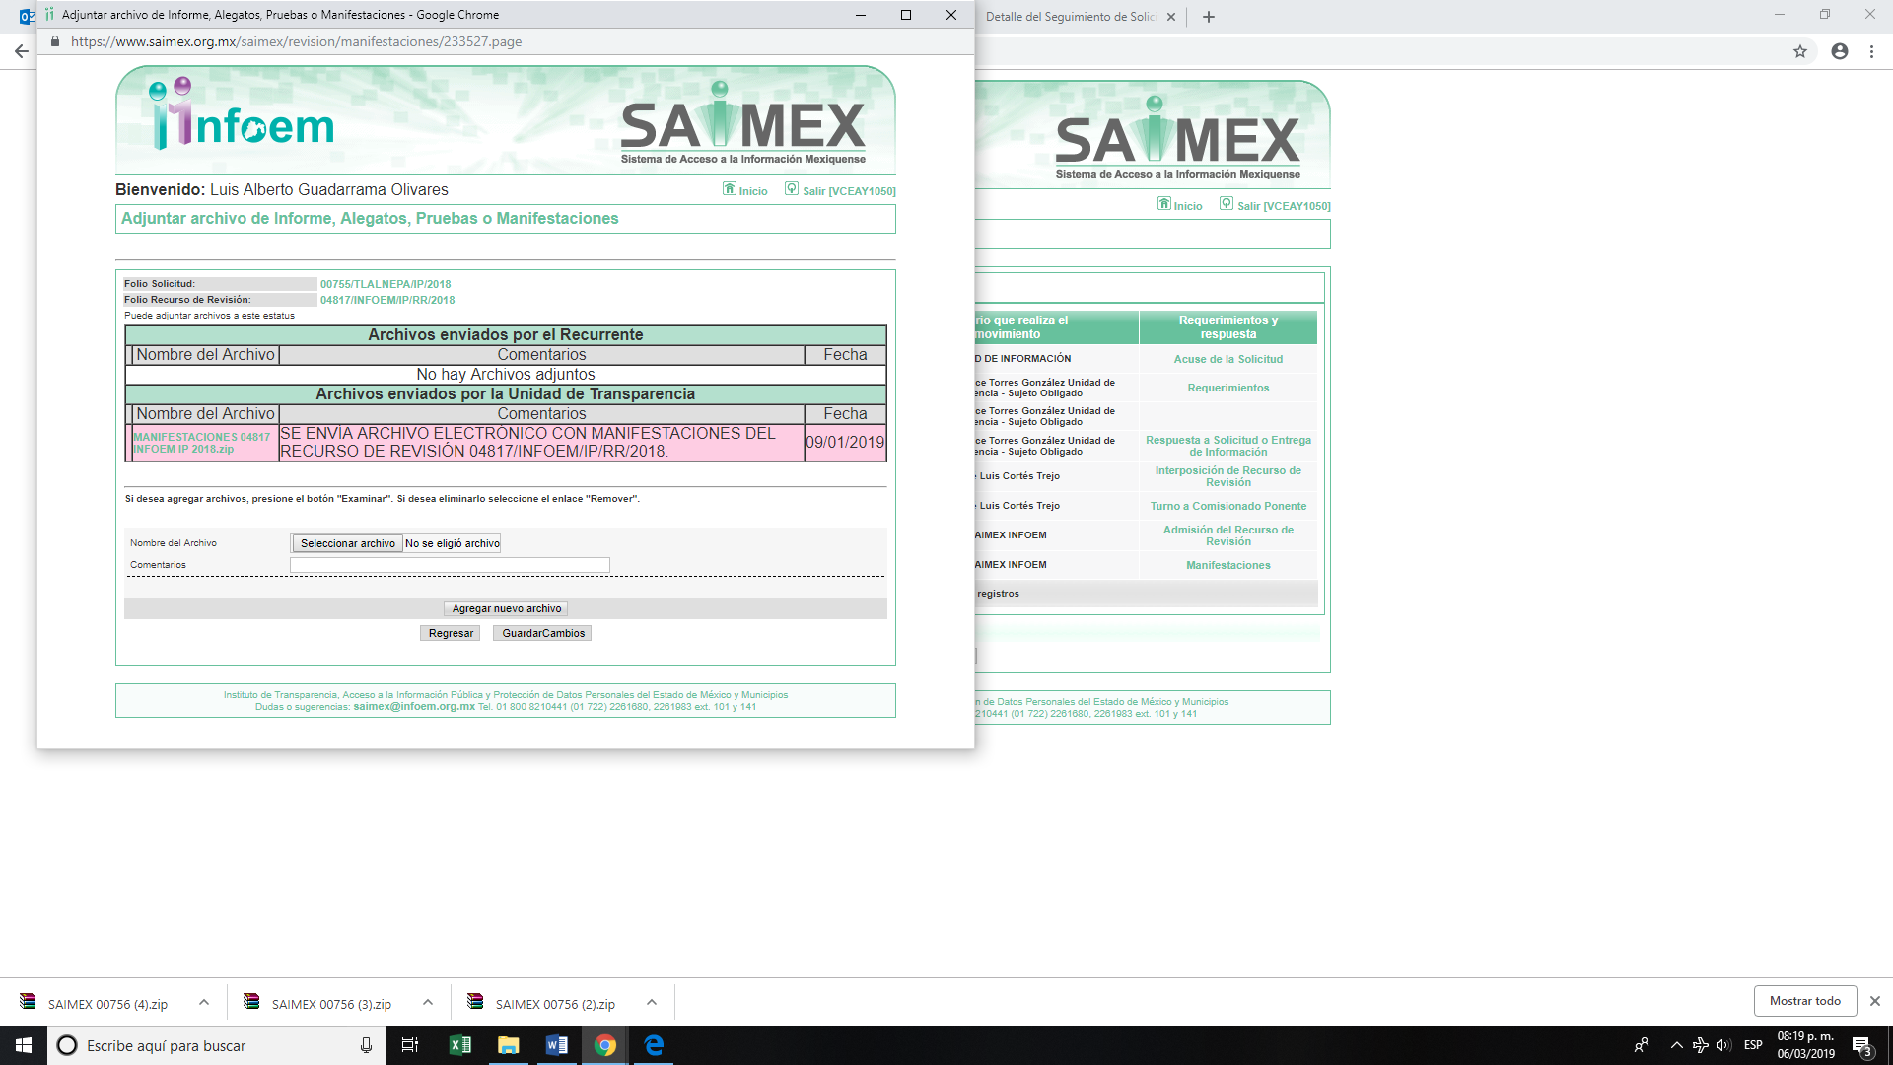

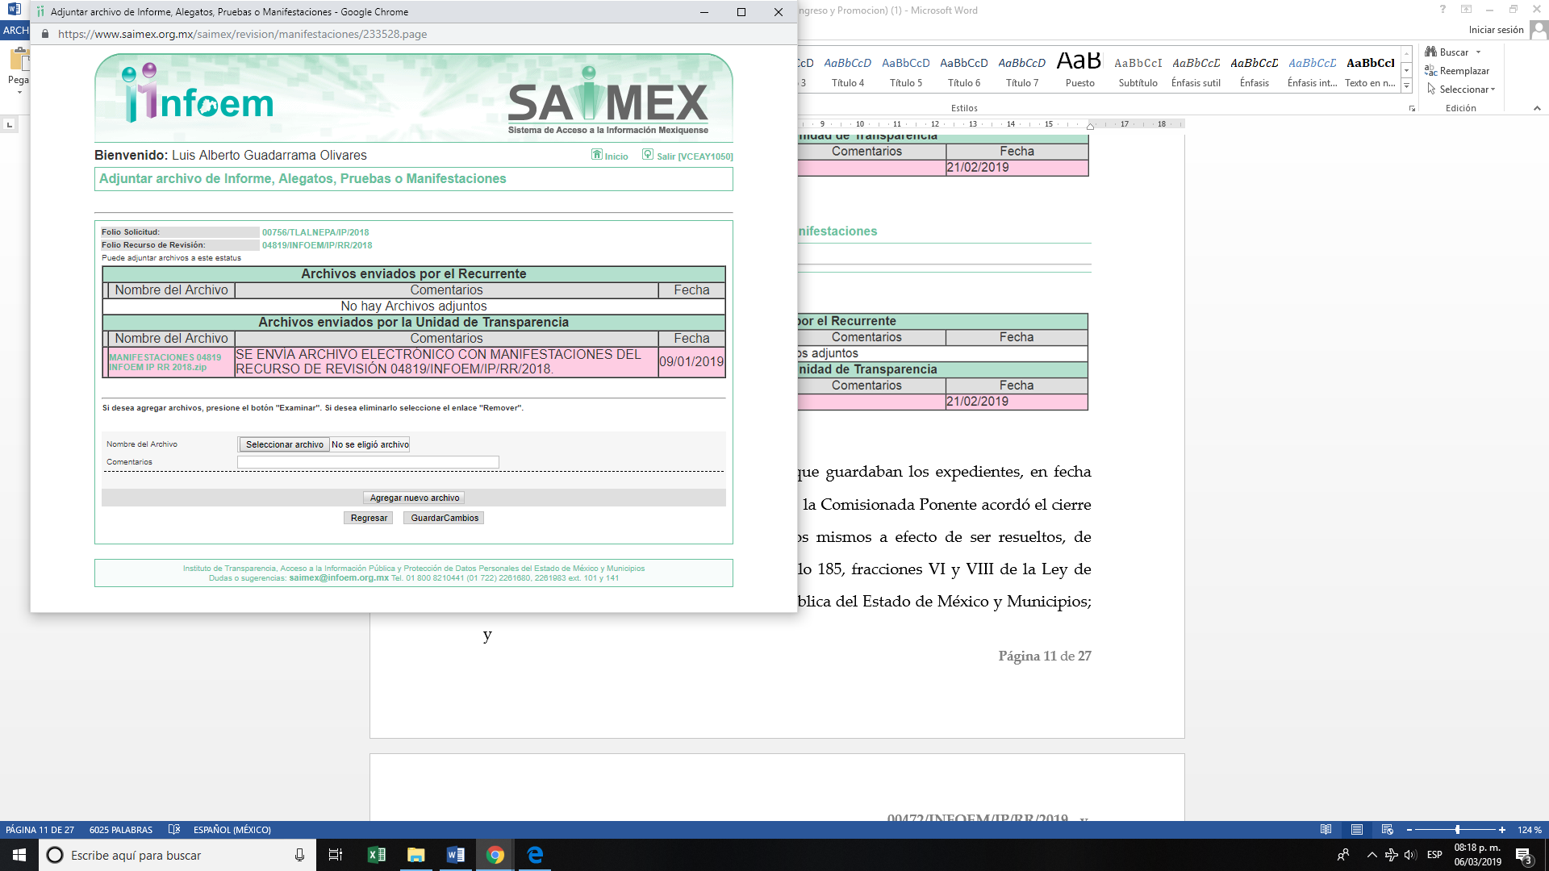

- Una vez analizado el estado procesal que guardaban los expedientes, en fecha seis de marzo de dos mil diecinueve, la Comisionada Ponente acordó el cierre de instrucción, así como la remisión de los mismos a efecto de ser resueltos, de conformidad con lo establecido en el artículo 185, fracciones VI y VIII de la Ley de Transparencia y Acceso a la Información Pública del Estado de México y Municipios;

- En fecha seis de marzo de dos mil diecinueve, la Comisionada Ponente acordó ampliar el plazo para resolver el recurso de revisión de mérito, por un periodo de hasta quince días hábiles, de conformidad con el artículo 181, tercer párrafo de la Ley de Transparencia y Acceso a la Información Pública del Estado de México y Municipios.; y
CONSIDERANDO
- Competencia. Este Instituto de Transparencia, Acceso a la Información Pública y Protección de Datos Personales del Estado de México y Municipios, es competente para conocer y resolver los presentes recursos, conforme a lo dispuesto en los artículos 6, apartado A de la Constitución Política de los Estados Unidos Mexicanos; 5, párrafos vigésimo, vigésimo primero, vigésimo segundo, fracciones IV y V de la Constitución Política del Estado Libre y Soberano de México; 1, 2, fracción II, 13, 29, 36, fracciones I y II, 176, 178, 179, 181, párrafo tercero y 185 de la Ley de Transparencia y Acceso a la Información Pública del Estado de México y Municipios; 9, fracciones I, XXIV y 11 del Reglamento Interior del Instituto de Transparencia, Acceso a la Información Pública y Protección de Datos Personales del Estado de México y Municipios; toda vez que, se trata de recursos de revisión interpuestos por un ciudadano en ejercicio de su derecho de acceso a la información pública, en términos de la Ley de la materia.

- Interés. Los recursos de revisión fueron interpuestos por parte legítima en atención a que fueron presentados por EL RECURRENTE, quien fue la misma persona que formuló las solicitudes de acceso a la información pública números 00755/TLALNEPA/IP/2018 y 00756/TLALNEPA/IP/2018 al SUJETO OBLIGADO.

- Justificación de la Acumulación de los recursos. De las constancias que obran en los expedientes, se advierte que los recursos de revisión 04817/INFOEM/IP/RR/2018 y 04819/INFOEM/IP/RR/2018, fueron presentados por el misma RECURRENTE ante el mismo SUJETO OBLIGADO, aunado a que resulta conveniente su trámite de forma unificada por economía procesal y a fin de evitar la emisión de resoluciones contradictorias, en virtud de que la información solicitada concierne a documentos relacionados con las capacitaciones que en materia de transparencia ha tenido el personal adscrito al SUJETO OBLIGADO; por lo que, fue procedente que este Órgano Garante decretara su acumulación, de conformidad con lo dispuesto en el artículo 18 del Código de Procedimientos Administrativos del Estado de México, de aplicación supletoria, en términos del ordinal 195 de la Ley de Transparencia y Acceso a la Información Pública del Estado de México y Municipios, anteriormente citados.

“Código de Procedimientos Administrativos del Estado de México

Artículo 18.- La autoridad administrativa o el Tribunal acordarán la acumulación de los expedientes del procedimiento y proceso administrativo que ante ellos se sigan, de oficio o a petición de parte, cuando las partes o los actos administrativos sean iguales, se trate de actos conexos o resulte conveniente el trámite unificado de los asuntos, para evitar la emisión de resoluciones contradictorias. La misma regla se aplicará, en lo conducente, para la separación de los expedientes.”

Ley de Transparencia y Acceso a la Información Pública del Estado de México y Municipios

“Artículo 195. En la tramitación del recurso de revisión se aplicarán supletoriamente las disposiciones contenidas en el Código de Procedimientos Administrativos del Estado de México.”
(Énfasis añadido)

De lo dispuesto en la normativa anterior, dicha acumulación procede cuando:

- El solicitante y la información referida sean las mismas;
- Las partes o los actos impugnados sean iguales;
- Cuando se trate del mismo solicitante, el mismo Sujeto Obligado, aunque se trate de solicitudes diversas; y
- Resulte conveniente la resolución unificada de los asuntos.

Así, tal y como se mencionó anteriormente, los recursos de revisión que nos ocupan fueron interpuestos por el mismo RECURRENTE ante el mismo SUJETO OBLIGADO, además de que la información solicitada es relacionada con documentación en poder de la misma área administrativa, resulta conveniente su resolución conjunta por tratarse de solicitudes de información relacionadas con el Ayuntamiento de Tlalnepantla de Baz.

Bajo este orden de ideas, el Pleno de este Órgano Garante determinó en la Primera Sesión Ordinaria, del nueve de enero de dos mil diecinueve, la acumulación de los recursos de revisión señalados al rubro de la presente resolución.

- Oportunidad. Los recursos de revisión fueron interpuestos dentro del plazo de quince días hábiles contados a partir del día siguiente al en que EL RECURRENTE tuvo conocimiento de las respuestas impugnadas; tal y como, lo prevé el artículo 178 de la Ley de Transparencia y Acceso a la Información Pública del Estado de México y Municipios, que establece:

“Artículo 178. El solicitante podrá interponer, por sí mismo o a través de su representante, de manera directa o por medios electrónicos, recurso de revisión ante el Instituto o ante la Unidad de Transparencia que haya conocido de la solicitud dentro de los quince días hábiles, siguientes a la fecha de la notificación de la respuesta.

A falta de respuesta del sujeto obligado, dentro de los plazos establecidos en esta Ley, a una solicitud de acceso a la información pública, el recurso podrá ser interpuesto en cualquier momento, acompañado con el documento que pruebe la fecha en que presentó la solicitud.

En el caso de que se interponga ante la Unidad de Transparencia, ésta deberá remitir el recurso de revisión al Instituto a más tardar al día siguiente de haberlo recibido.”

En esa tesitura, atendiendo a que EL SUJETO OBLIGADO notificó las respuestas a las solicitudes de información pública el día catorce de diciembre de dos mil dieciocho; así, el plazo de quince días hábiles que el artículo 178 de la Ley de la materia otorga al RECURRENTE para presentar el recurso de revisión, transcurrió del diecisiete de diciembre de dos mil dieciocho al veintidós de enero de dos mil diecinueve, sin contemplar en el cómputo los días quince, dieciséis, veintidós, veintitrés, veintinueve y treinta de diciembre de dos mil dieciocho, así como el cinco, seis, doce, trece, diecinueve y veinte de enero de la presente anualidad, por corresponder a sábados y domingos, considerados como días inhábiles, en términos del artículo 3 fracción X de la Ley de Transparencia y Acceso a la Información Pública del Estado de México y Municipios, asimismo los días veinte, veintiuno, veinticuatro, veintiséis, veintisiete, veintiocho y treinta de diciembre de dos mil dieciocho y dos, tres y cuatro de enero de dos mil diecinueve correspondientes al segundo periodo vacacional del Instituto, además del veinticinco de diciembre de dos mil dieciocho y primero de enero del corriente por ser inhábiles, lo anterior, de conformidad con el Calendario Oficial en Materia de Transparencia, Acceso a la Información Pública y Protección de Datos Personales del Estado de México y Municipios, para el año dos mil dieciocho y enero dos mil diecinueve, publicado en el Periódico Oficial “Gaceta del Gobierno”, el veinte de diciembre de dos mil diecisiete.

Si bien es cierto que EL RECURRENTE presentó los medios de impugnación al rubro anotado, el mismo día en que se le notificaron las respuestas impugnadas; no menos cierto es que, ello no implica que su interposición sea extemporánea, en atención a que el artículo 178 de la Ley de Transparencia y Acceso a la Información Pública del Estado de México y Municipios, únicamente establece que el recurso de revisión se ha de promover dentro de los quince días hábiles siguientes al en que EL RECURRENTE tenga conocimiento de la respuesta impugnada; sin embargo, no prohíbe que se presente el mismo día en que ésta le sea notificada; esto es, que no señala que de presentarse el recurso de revisión el mismo día en que se notifica, éste resulte extemporáneo.

En sustento a lo anterior, es aplicable por analogía la Jurisprudencia número 1a./J. 41/2015 (10a.), Décima época, sustentada por la Primera Sala de la Suprema Corte de Justicia de la Nación, visible en la página 569, libro 19, tomo I, de la Gaceta del Semanario Judicial de la Federación, del mes de junio de 2015, cuyo rubro y texto esgrimen:
“RECURSO DE RECLAMACIÓN. SU INTERPOSICIÓN NO ES EXTEMPORÁNEA SI SE REALIZA ANTES DE QUE INICIE EL PLAZO PARA HACERLO.
Conforme al artículo 104, párrafo segundo, de la Ley de Amparo, el recurso de reclamación podrá interponerse por cualquiera de las partes, por escrito, dentro del término de tres días siguientes al en que surta efectos la notificación de la resolución impugnada. Ahora bien, dicho numeral sólo refiere que el aludido medio de defensa no puede hacerse valer después de tres días, por tanto, no impide que el escrito correspondiente se presente antes de iniciado ese término. De ahí que si dicho recurso se interpone antes de que inicie el plazo para hacerlo, su presentación no es extemporánea.

Recurso de reclamación 953/2013. 9 de abril de 2014. Cinco votos de los Ministros Arturo Zaldívar Lelo de Larrea, José Ramón Cossío Díaz, Alfredo Gutiérrez Ortiz Mena, Olga Sánchez Cordero de García Villegas y Jorge Mario Pardo Rebolledo. Ponente: Arturo Zaldívar Lelo de Larrea. Secretaria: Carmina Cortés Rodríguez.

Recurso de reclamación 1067/2014. Raúl Rodríguez Cervantes. 28 de enero de 2015. Cinco votos de los Ministros Arturo Zaldívar Lelo de Larrea, José Ramón Cossío Díaz, Jorge Mario Pardo Rebolledo, Olga Sánchez Cordero de García Villegas y Alfredo Gutiérrez Ortiz Mena. Ponente: Alfredo Gutiérrez Ortiz Mena. Secretaria: Cecilia Armengol Alonso.

Recurso de reclamación 895/2014. 18 de febrero de 2015. Cinco votos de los Ministros Arturo Zaldívar Lelo de Larrea, José Ramón Cossío Díaz, Jorge Mario Pardo Rebolledo, Olga Sánchez Cordero de García Villegas y Alfredo Gutiérrez Ortiz Mena. Ponente: José Ramón Cossío Díaz. Secretario: Rodrigo Montes de Oca Arboleya.

Recurso de reclamación 1164/2014. Paula Abascal Valdez. 18 de febrero de 2015. Cinco votos de los Ministros Arturo Zaldívar Lelo de Larrea, José Ramón Cossío Díaz, Jorge Mario Pardo Rebolledo, Olga Sánchez Cordero de García Villegas y Alfredo Gutiérrez Ortiz Mena. Ponente: José Ramón Cossío Díaz. Secretaria: Lorena Goslinga Remírez.
Recurso de reclamación 1231/2014. 18 de marzo de 2015. Cinco votos de los Ministros Arturo Zaldívar Lelo de Larrea, José Ramón Cossío Díaz, Jorge Mario Pardo Rebolledo, Olga Sánchez Cordero de García Villegas y Alfredo Gutiérrez Ortiz Mena. Ponente: Arturo Zaldívar Lelo de Larrea. Secretario: Saúl Armando Patiño Lara.

Tesis de jurisprudencia 41/2015 (10a.). Aprobada por la Primera Sala de este Alto Tribunal, en sesión privada de veintisiete de mayo de dos mil quince.

Esta tesis se publicó el viernes 19 de junio de 2015 a las 9:30 horas en el Semanario Judicial de la Federación y, por ende, se considera de aplicación obligatoria a partir del lunes 22 de junio de 2015, para los efectos previstos en el punto séptimo del Acuerdo General Plenario 19/2013.”

En ese tenor, si los recursos de revisión que nos ocupan, se interpusieron el catorce de diciembre, éstos se encuentran dentro de los márgenes temporales previstos en el precepto legal citado en el párrafo anterior y, por tanto, su interposición se considera oportuna.

- Procedibilidad. Del análisis efectuado, se advierte que resulta procedente la interposición de los recursos y se concluye la acreditación plena de todos y cada uno de los elementos formales exigidos por el artículo 180 de la Ley de Transparencia y Acceso a la Información Pública del Estado de México y Municipios, en atención a que fue presentado mediante el formato visible en EL SAIMEX.

- Estudio y resolución del recurso. Del análisis efectuado se advierte que los recursos de revisión de que se trata son procedentes, toda vez que, se actualiza la hipótesis prevista en la fracción I, del artículo 179 de la Ley de la materia, que a la letra dice:

“Artículo 179. El recurso de revisión es un medio de protección que la Ley otorga a los particulares, para hacer valer su derecho de acceso a la información pública, y procederá en contra de las siguientes causas:
…
I. La negativa a la información solicitada;…”

(Énfasis añadido)

Es así que, una vez determinada la vía sobre la que versarán los presentes recursos de revisión, y previa revisión de los expedientes electrónicos formados en EL SAIMEX, por motivo de las solicitudes de información y de los recursos a que dieron origen, es conveniente recordar que EL RECURRENTE solicitó al SUJETO OBLIGADO, la información que a continuación se desagrega:

En la solicitud de información número 00755/TLALNEPA/IP/2018:
- Las nuevas licencias de uso del suelo expedidas por la Dirección General de Desarrollo Urbano del Ayuntamiento Municipal de Tlalnepantla al Conjunto Habitacional “Hacienda de San José”.

En la solicitud de acceso a la información pública número 00756/TLALNEPA/IP/2018:
- El expediente que contenga la información pública de las medidas precautorias implementadas por las dependencias municipales; tales como, protección civil, seguridad pública, desarrollo urbano, medio ambiente, entre otras; para evitar que los habitantes del conjunto habitacional “Hacienda de San José”, sus bienes; así como, al entorno ambiental, se coloquen en una situación de riesgo.

Así, en respuesta a las solicitudes de información, EL SUJETO OBLIGADO informó en términos generales a través de la Consejera Jurídica, que la información requerida forma parte de juicios en trámite, por lo cual se trata de información clasificada como reservada.

Por ello remite el acuerdo número 0091/CT/206-2018, donde consta la 16 sesión extraordinaria del Comité de Transparencia el cual sustenta la clasificación de mérito, de conformidad con los artículos 140, fracciones VI y X de la Ley de Transparencia y Acceso a la Información Pública del México y Municipios.

De igual forma, el Director de Desarrollo Urbano a través del oficio número DGDU/4777/2018 de fecha cinco de diciembre de dos mil dieciocho, reitero la clasificación en comento.

Inconforme con las respuestas a las solicitudes de información, el hoy RECURRENTE, procedió a interponer los presentes recursos de revisión, inconformándose, toralmente, de que no se le proporcionó la información que solicitó.

El nueve de enero de dos mil diecinueve EL SUJETO OBLIGADO presentó los Informes Justificados, los cuales no fueron puestos a la vista del particular, sin embargo, se analizaran en el apartado correspondiente.

Bajo ese contexto, este Órgano Garante analiza las constancias que integran los expedientes electrónicos del SAIMEX y arribo a las siguientes consideraciones de hecho y de derecho.

Respecto de la solicitud número 1 relativa al recurso de revisión 04817/INFOEM/IP/RR/2018 en la que se reitera que el particular requirió del SUJETO OBLIGADO las nuevas licencias de uso del suelo expedidas por la Dirección General de Desarrollo Urbano del Ayuntamiento Municipal de Tlalnepantla al Conjunto Habitacional “Hacienda de San José”, es que en respuesta la autoridad le señaló que la información que solicitó, se encuentra dentro de un procedimiento judicial, por lo que la divulgación de la información puede vulnerar la conducción del mismo, de conformidad con el artículo 140, fracciones VI, VIII y X de la Ley de Transparencia y Acceso a la Información Pública del Estado de México y Municipios.

Sin embargo, en la remisión del Informe Justificado, que EL SUJETO OBLIGADO, señaló textualmente por conducto del Servidor Público Habilitado Competente, siendo en específico, el Director de Desarrollo Urbano, que no ha podido expedir y/o autorizar las nuevas licencias señaladas; toda vez, que existe un procedimiento judicial que aún no concluye, como se desprende de la siguiente imagen:
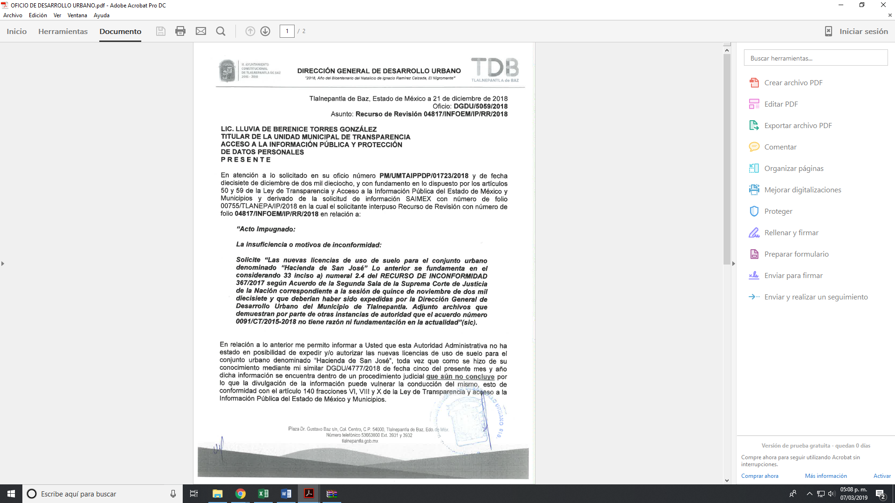
Cabe hacer mención que la Consejera Jurídica del Ayuntamiento de Tlalnepantla de Baz, ratificó la respuesta proporcionada en la que indicó que la información se encuentra reservada por encontrarse sub judice.

Es así que, este Órgano Colegiado advierte que en el presente caso se actualiza la causal de sobreseimiento prevista en la fracción III del artículo 192 de la Ley de Transparencia y Acceso a la Información Pública del Estado de México y Municipios, que a la letra dice:

“Artículo 192. El recurso será sobreseído, en todo o en parte, cuando una vez admitido, se actualicen alguno de los siguientes supuestos:
(…)
III. El sujeto obligado responsable del acto lo modifique o revoque de tal manera que el recurso de revisión quede sin materia;”

Luego, conforme a la transcripción que antecede conviene desglosar los elementos de la disposición enunciada, de manera tal que procede el sobreseimiento del recurso de revisión cuando EL SUJETO OBLIGADO modifique o revoque el acto impugnado, quedando el medio de impugnación sin efecto o materia.

1.- El sujeto obligado responsable,
2.- Acto,
3.- Que se modifique o revoque, y
4.- De tal manera que el medio de impugnación quede sin efecto o materia.

El primer elemento normativo, se actualiza ya que EL SUJETO OBLIGADO responsable, es el Ayuntamiento de Tlalnepantla de Baz.

El segundo elemento normativo, es la existencia de un acto, en el caso en concreto que nos ocupa se actualiza con la existencia de la respuesta del SUJETO OBLIGADO.

Cabe destacar que, de la respuesta otorgada por EL SUJETO OBLIGADO, se desprende el precepto normativo en estudio, el cual se establece como “acto”, esto es así, pues la respuesta emitida por los Sujetos Obligados son consideradas, (en el contexto que la propia Ley establece), como “actos”, sin los cuales no existiría certeza de la de información pública, porque precisamente la evidencia notoria y específica del actuar del SUJETO OBLIGADO se observa a través de sus actos que necesariamente ejecuta y ejerce al realizar sus atribuciones legalmente conferidas.

La naturaleza jurídica de los actos que emiten los Sujetos Obligados, está delimitada por la misma Ley de la materia, ya que, el hecho de emitir actos no previstos en el marco normativo que en transparencia rige su actuar, serían ilegales de estricto derecho, por lo que los “actos” a que se refiere esta fracción están contenidos en el siguiente artículo:

“Artículo 53. Las Unidades de Transparencia tendrán las siguientes funciones:
I. Recabar, difundir y actualizar la información relativa a las obligaciones de transparencia comunes y específicas a la que se refiere la Ley General, esta Ley, la que determine el Instituto y las demás disposiciones de la materia, así como propiciar que las áreas la actualicen periódicamente conforme a la normatividad aplicable;
II. Recibir, tramitar y dar respuesta a las solicitudes de acceso a la información;
III. Auxiliar a los particulares en la elaboración de solicitudes de acceso a la información y, en su caso, orientarlos sobre los sujetos obligados competentes conforme a la normatividad aplicable;
IV. Realizar, con efectividad, los trámites internos necesarios para la atención de las solicitudes de acceso a la información;
V. Entregar, en su caso, a los particulares la información solicitada;
VI. Efectuar las notificaciones a los solicitantes;
VII. Proponer al Comité de Transparencia, los procedimientos internos que aseguren la mayor eficiencia en la gestión de las solicitudes de acceso a la información, conforme a la normatividad aplicable;
VIII. Proponer a quien preside el Comité de Transparencia, personal habilitado que sea necesario para recibir y dar trámite a las solicitudes de acceso a la información;
IX. Llevar un registro de las solicitudes de acceso a la información, sus respuestas, resultados, costos de reproducción y envío, resolución a los recursos de revisión que se hayan emitido en contra de sus respuestas y del cumplimiento de las mismas;
X. Presentar ante el Comité, el proyecto de clasificación de información;
XI. Promover e implementar políticas de transparencia proactiva procurando su accesibilidad;
XII. Fomentar la transparencia y accesibilidad al interior del sujeto obligado;
XIII. Hacer del conocimiento de la instancia competente la probable responsabilidad por el incumplimiento de las obligaciones previstas en la presente Ley; y
XIV. Las demás que resulten necesarias para facilitar el acceso a la información y aquellas que se desprenden de la presente Ley y demás disposiciones jurídicas aplicables.”

Es decir, la impugnación del RECURRENTE debe ser sobre la emisión de un “Acto” contenido en la misma Ley o la omisión en la emisión de éste, lo que en el presente caso se actualiza con la respuesta dada por EL SUJETO OBLIGADO.

Luego, el segundo elemento se actualiza al haber existido una respuesta; ahora bien, por cuanto hace al tercer elemento normativo, es en esencia una condicional, consistente en que la dependencia o entidad responsable del acto o resolución impugnada la modifique o revoque; en cuanto hace a la modificación, ocurre cuando quien emitió su respuesta (acto o resolución), con posterioridad cambia la información proporcionada en un principio, cuyos resultados no dejan sin efectos la respuesta dada, sino que tiene por objeto añadir, suprimir, o sustituir datos, lo cual puede ser de forma parcial.

Por cuanto hace a la modificación, éste se actualiza en virtud de su respuesta y posteriormente emite otra en su lugar dejando sin efecto lo que en un principio respondió, esto es mediante el Informe Justificado.

En ese tenor, un acto impugnado queda sin efectos, cuando aun existiendo jurídicamente (esto es, que no se ha revocado) ya no genera ninguna consecuencia legal.

En tanto que, un acto impugnado queda sin materia, cuando ha sido satisfecha la pretensión de lo pedido o exigido por EL RECURRENTE de manera que EL SUJETO OBLIGADO entrega una respuesta que aunque sea posterior a los términos previstos en la ley y mediante ésta le da respuesta sobre la información solicitada.

Bajo esas consideraciones, se afirma que en el recurso de revisión sujeto a estudio se actualiza la hipótesis jurídica citada en el cuarto elemento, toda vez que quedó probado que, EL SUJETO OBLIGADO mediante un acto posterior a su respuesta, le señaló que no ha estado en posibilidad de expedir y/o autorizar las nuevas licencias de uso de suelo para el Conjunto Urbano denominado “Hacienda de San José; toda vez, que existe un procedimiento judicial que aún no concluye, con lo cual, dejó sin materia el presente recurso en estudió.

Lo anterior es así, ya que el pronunciamiento del SUJETO OBLIGADO, constituye un hecho negativo. Así, si se considera el hecho negativo, es obvio que éste no puede fácticamente obrar en los archivos del SUJETO OBLIGADO, ya que no puede probarse por ser lógica y materialmente imposible, en razón de que al no haber generado dicha información, no la posee, no administra, y no cuenta con la misma.

Asimismo, no se trata de un caso por el cual la negación del hecho implique la afirmación del mismo, simplemente se está ante una notoria y evidente inexistencia fáctica de la información solicitada.

Por ello, de conformidad con lo establecido en el artículo 12 de la Ley de Transparencia y Acceso a la Información Pública del Estado de México y Municipios el Sujeto Obligado sólo proporcionará la información que se les requiera y que obre en sus archivos, lo que a contrario sensu significa que no se está obligado a proporcionar lo que no obre en sus archivos; destacando entonces que el Pleno de este Organismo Garante, ha sostenido que ante la presencia de un hecho negativo, resultaría innecesaria una declaratoria de inexistencia en términos de los artículos 19, 169 y 170 de la Ley de Transparencia y Acceso a la Información Pública del Estado de México y Municipios, y ante un hecho negativo resultan aplicables la siguiente tesis:

“HECHOS NEGATIVOS, NO SON SUSCEPTIBLES DE DEMOSTRACIÓN.
Tratándose de un hecho negativo, el Juez no tiene por qué invocar prueba alguna de la que se desprenda, ya que es bien sabido que esta clase de hechos no son susceptibles de demostración.
Amparo en revisión 2022/61. José García Florín (Menor). 9 de octubre de 1961. Cinco votos. Ponente: José Rivera Pérez Campos.”

De igual forma, es aplicable el criterio 7/2017, emitido en la Segunda Época por el Instituto Nacional de Transparencia, Acceso a la Información y Protección de Datos Personales, el cual señala lo siguiente:

“Casos en los que no es necesario que el Comité de Transparencia confirme formalmente la inexistencia de la información. La Ley General de Transparencia y Acceso a la Información Pública y la Ley Federal de Transparencia y Acceso a la Información Pública establecen el procedimiento que deben seguir los sujetos obligados cuando la información solicitada no se encuentre en sus archivos; el cual implica, entre otras cosas, que el Comité de Transparencia confirme la inexistencia manifestada por las áreas competentes que hubiesen realizado la búsqueda de la información. No obstante lo anterior, en aquellos casos en que no se advierta obligación alguna de los sujetos obligados para contar con la información, derivado del análisis a la normativa aplicable a la materia de la solicitud; y además no se tengan elementos de convicción que permitan suponer que ésta debe obrar en sus archivos, no será necesario que el Comité de Transparencia emita una resolución que confirme la inexistencia de la información.
Resoluciones:
• RRA 2959/16. Secretaría de Gobernación. 23 de noviembre de 2016. Por unanimidad. Comisionado Ponente Rosendoevgueni Monterrey Chepov.
• RRA 3186/16. Petróleos Mexicanos. 13 de diciembre de 2016. Por unanimidad. Comisionado Ponente Francisco Javier Acuña Llamas.
• RRA 4216/16. Cámara de Diputados. 05 de enero de 2017. Por unanimidad. Comisionada Ponente Areli Cano Guadiana.”

De esta forma, se privilegia el principio de simplicidad y rapidez que rigen las actuaciones de la Autoridades en materia de acceso a la información pública, consagradas en la Ley de Transparencia y Acceso a la Información Pública del Estado de México y Municipios, en sus artículos 2, fracciones I y II, 150 y 173, que señalan:

“Artículo 2. Son objetivos de esta Ley:
I. Establecer la competencia, operación y funcionamiento del Instituto, en materia de transparencia y acceso a la información;
II. Proveer lo necesario para garantizar a toda persona el derecho de acceso a la información pública, a través de procedimientos sencillos, expeditos, oportunos y gratuitos, determinando las bases mínimas sobre las cuales se regirán los mismos;

Artículo 150. El procedimiento de acceso a la información es la garantía primaria del derecho en cuestión y se rige por los principios de simplicidad, rapidez gratuidad del procedimiento, auxilio y orientación a los particulares, así como atención adecuada a las personas con discapacidad y a los hablantes de lengua indígena con el objeto de otorgar la protección más amplia del derecho de las personas.

Artículo 173. Sin perjuicio de lo anteriormente establecido, el procedimiento de acceso a la información se rige por los siguientes principios:
I. Simplicidad y rapidez;
II. Gratuidad del procedimiento; y
III. Auxilio y orientación a los particulares.”

Es de este modo, que al haber realizado un pronunciamiento referente a que no ha generado las nuevas licencias requeridas, este Instituto no está facultado para manifestarse sobre la veracidad del mismo, pues no existe precepto legal alguno en la Ley de la materia que lo faculte para, vía recurso de revisión, pronunciarse al respecto. Sirve de apoyo a lo anterior, por analogía, el criterio 31-10 emitido por el entonces Instituto Federal de Acceso a la Información que a la letra dice:

“El Instituto Federal de Acceso a la Información y Protección de Datos no cuenta con facultades para pronunciarse respecto de la veracidad de los documentos proporcionados por los sujetos obligados. El Instituto Federal de Acceso a la Información y Protección de Datos es un órgano de la Administración Pública Federal con autonomía operativa, presupuestaria y de decisión, encargado de promover y difundir el ejercicio del derecho de acceso a la información; resolver sobre la negativa de las solicitudes de acceso a la información; y proteger los datos personales en poder de las dependencias y entidades. Sin embargo, no está facultado para pronunciarse sobre la veracidad de la información proporcionada por las autoridades en respuesta a las solicitudes de información que les presentan los particulares, en virtud de que en los artículos 49 y 50 de la Ley Federal de Transparencia y Acceso a la Información Pública Gubernamental no se prevé una causal que permita al Instituto Federal de Acceso a la Información y Protección de Datos conocer, vía recurso revisión, al respecto.”

En conclusión este Órgano Garante determina SOBRESEER en el presente medio de impugnación por haber quedado sin materia.

Por cuanto hace al recurso de revisión 04819/INFOEM/IP/RR/2018 por la que el particular al SUJETO OBLIGADO referente al expediente que contenga la información pública de las medidas precautorias implementadas por las dependencias municipales; tales como, protección civil, seguridad pública, desarrollo urbano, medio ambiente, entre otras; para evitar que los habitantes del conjunto habitacional “Hacienda de San José”, sus bienes; así como, al entorno ambiental, se coloquen en una situación de riesgo.

En razón de lo anterior es que mediante respuesta EL SUJETO OBLIGADO refirió que estaba clasificada como reservada. Asimismo le anexó diversos archivos por medio de los cuales señaló:
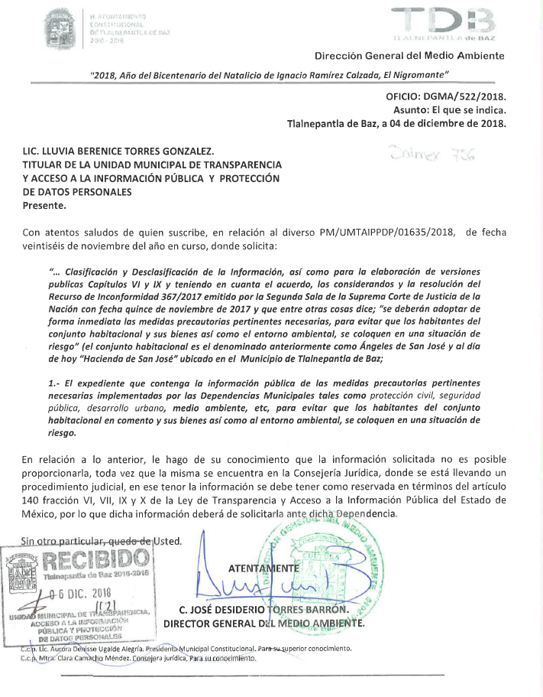
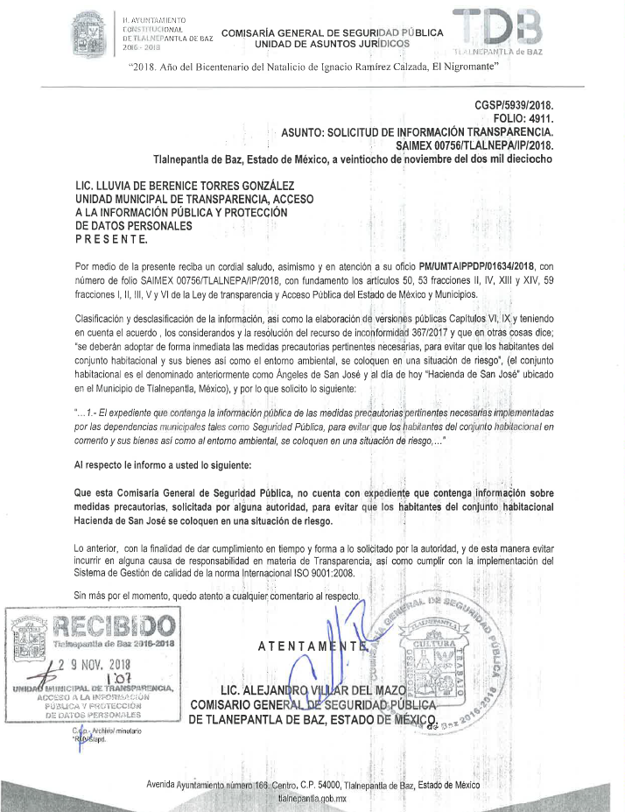
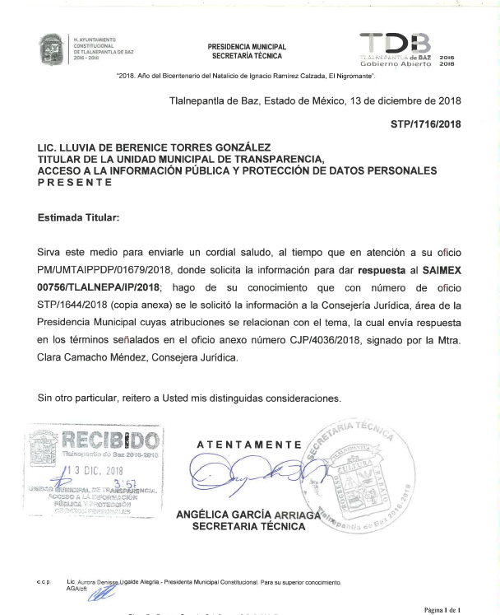
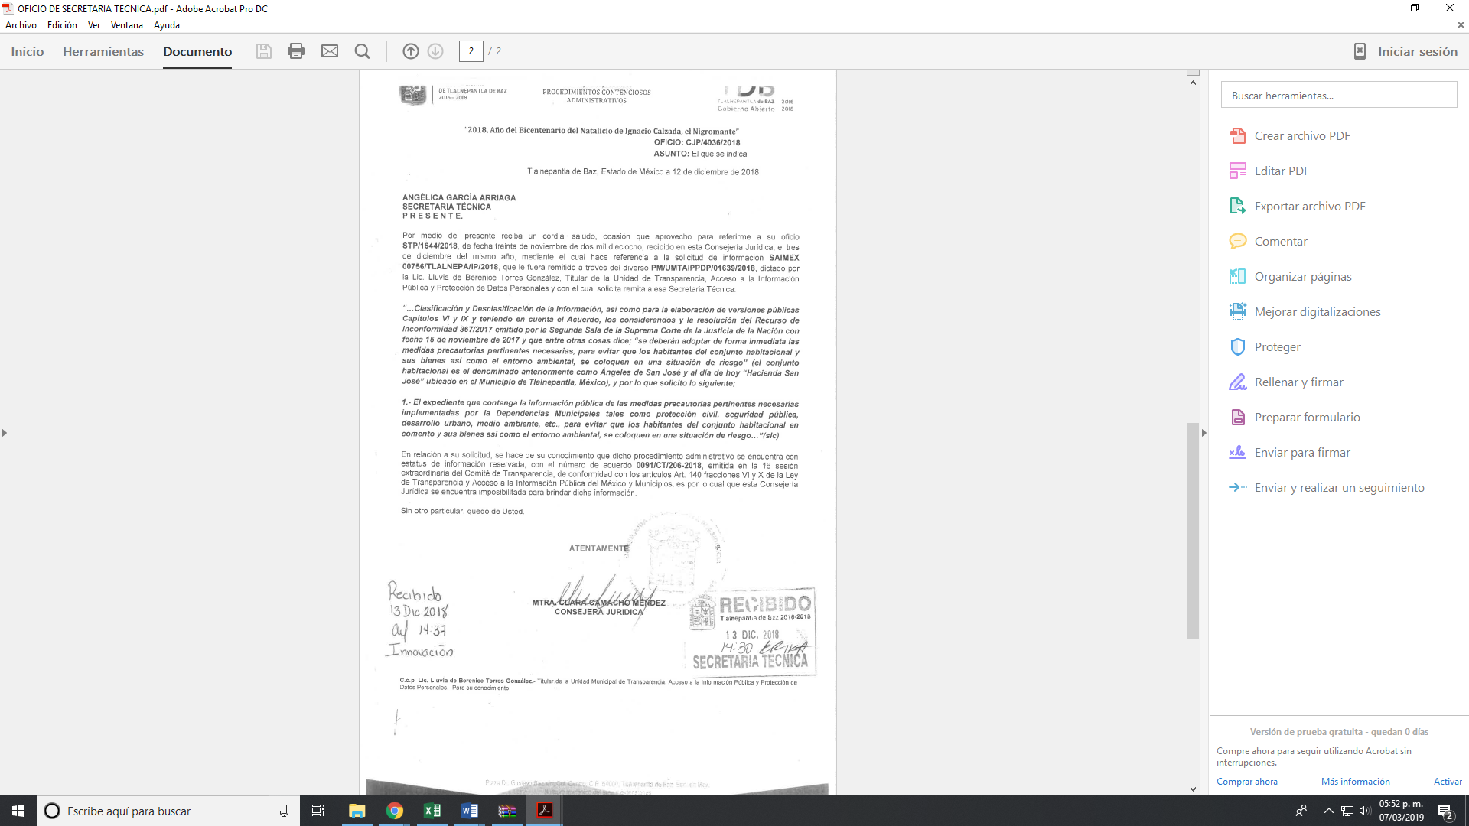
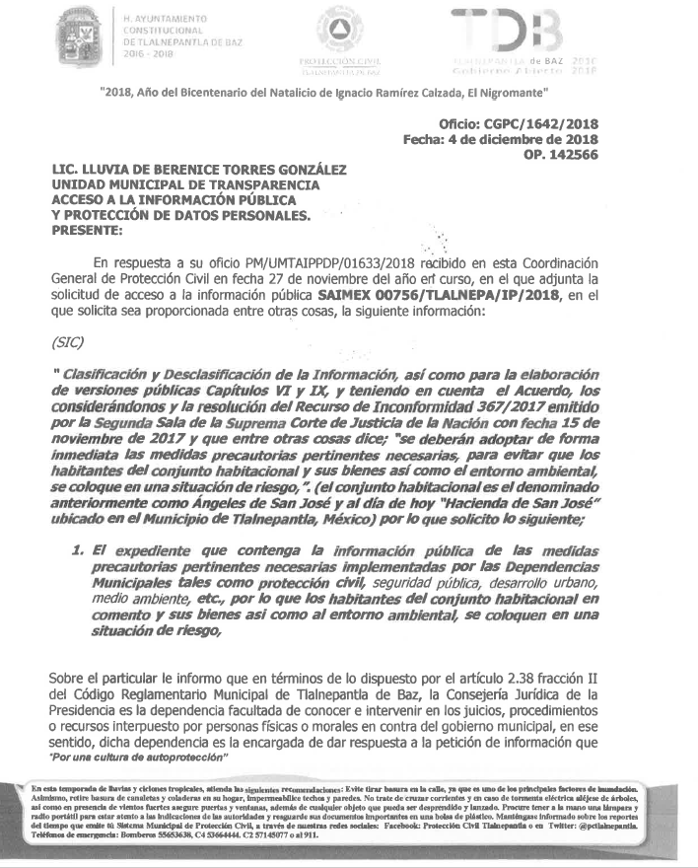
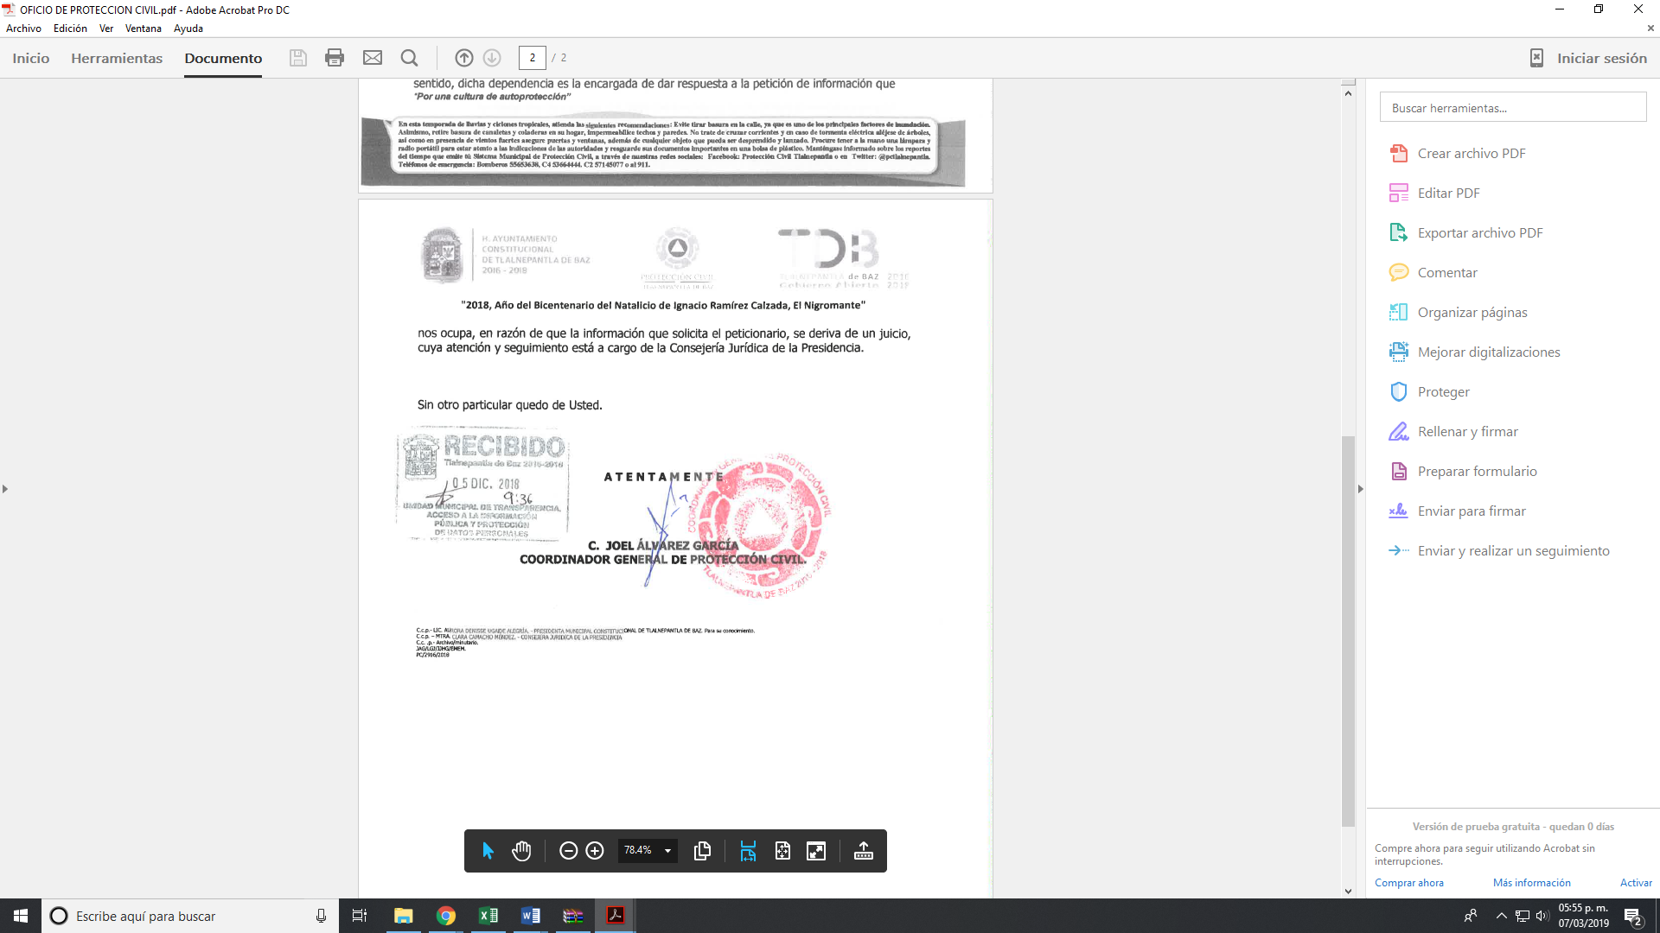
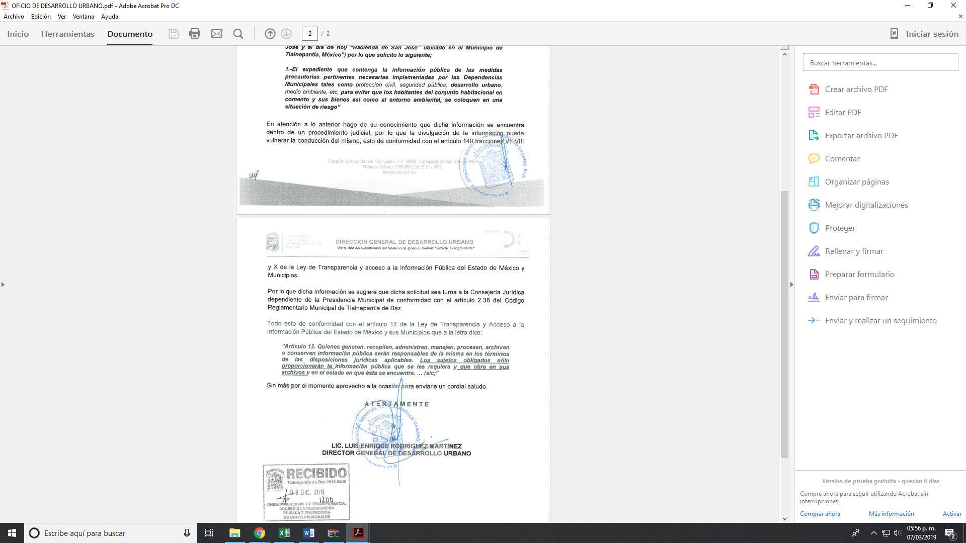
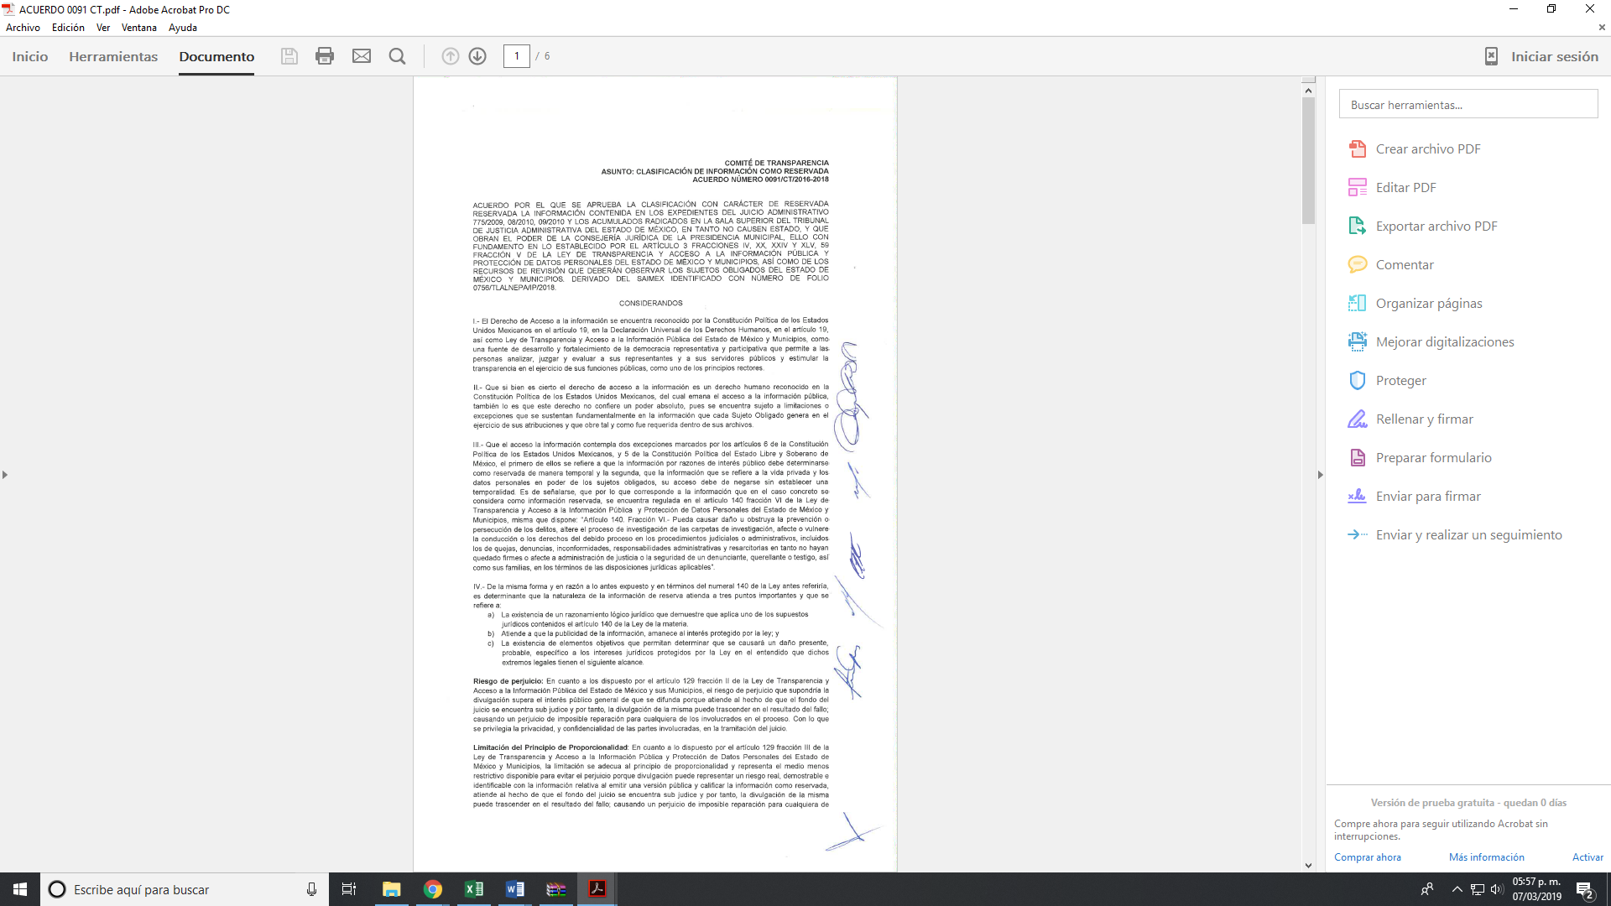
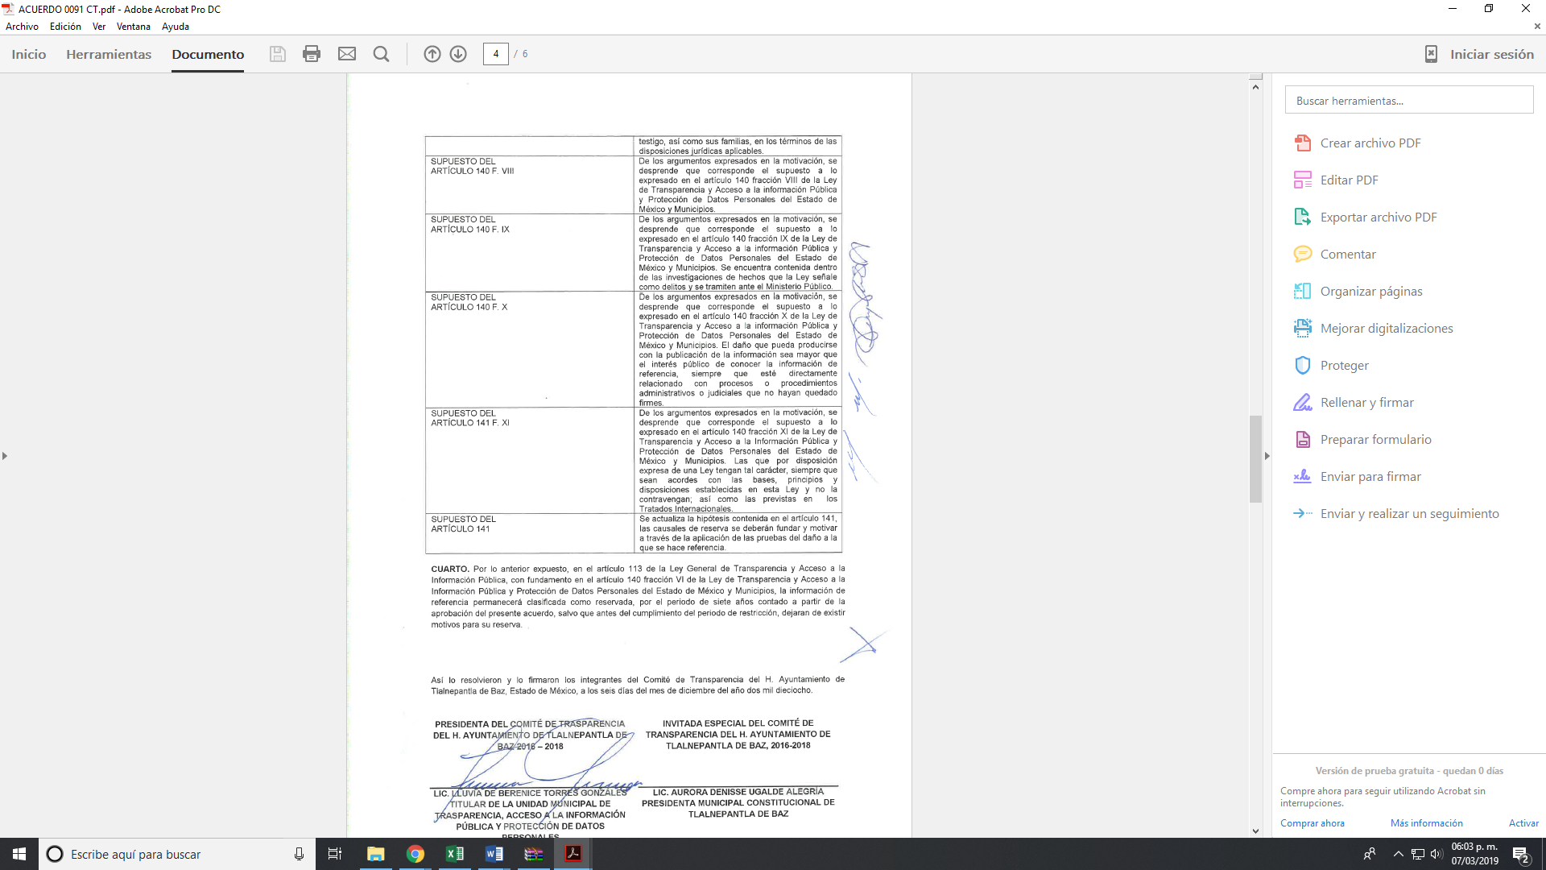
Es de lo anteriormente expuesto, que los servidores públicos habilitados competentes del Ayuntamiento de Tlalnepantla de Baz que pudieran conocer de la información en términos de lo que dispone el artículo 162 de la Ley de Transparencia y Acceso a la Información Pública del Estado de México y Municipios dieron respuesta a la solicitud de acceso a la información pública en el mismo sentido ya que argumentaron que la información se encontraba inmersa en un proceso judicial el cual se encontraba en trámite por lo que no podían proporcionar lo requerido por el particular.

Asimismo, mediante Informe Justificado es que ratifica la respuesta inicial ya que si bien solo contesta la Consejera Jurídica del SUJETO OBLIGADO, es en razón de que los demás servidores públicos manifestaron que quien podía contar con dicha información, es quien ratifica la reserva de la información como se observa a continuación
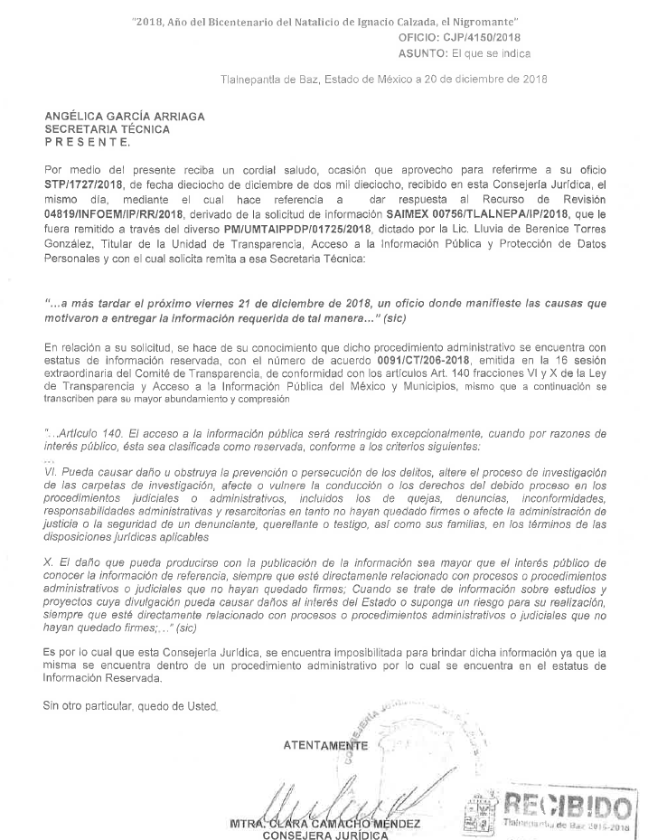
Es de lo expuesto que EL SUJETO OBLIGADO, ratificó que la información que se solicitó se encuentra dentro de un proceso judicial y que está en trámite, para lo cual, anexó el Acta del Comité de Transparencia que avala dicha clasificación.

Con base en lo anterior, este Órgano Garante analizó el acuerdo número 0091/CT/206-2018, donde consta la 16 sesión extraordinaria del Comité de Transparencia, a fin de verificar si éste cumple con la normativa en materia de clasificación de la información como reservada y arribo a las conclusiones siguientes:
Ahora bien, por cuanto a las razones o motivos de inconformidad marcados con el numeral (v), relativo a la falta de fundamentación y motivación en su respuesta del SUJETO OBLIGADO y ordenarle la entrega de la información peticionada, este Instituto advierte que devienen fundadas pero inoperantes. Esto es así, debido a que si bien es cierto, la información encuadra en los supuestos de la Ley en cita, no se encuentra debidamente ajustada a derecho; sin embargo, como se verá en líneas posteriores, la solicitud de origen consiste en información que por mandato de Ley debe clasificarse como reservada.
La Ley de Transparencia y Acceso a la Información Pública establece lo siguiente:

“Artículo 20. Ante la negativa del acceso a la información o su inexistencia, el sujeto obligado deberá demostrar que la información solicitada está prevista en alguna de las excepciones contenidas en esta Ley o, en su caso, demostrar que la información no se refiere a alguna de sus facultades, competencias o funciones.

Artículo 49. Los Comités de Transparencia tendrán las siguientes atribuciones:
I. Instituir, coordinar y supervisar en términos de las disposiciones aplicables, las acciones, medidas y procedimientos que coadyuven a asegurar una mayor eficacia en la gestión y atención de las solicitudes en materia de acceso a la información;
II. Confirmar, modificar o revocar las determinaciones que en materia de ampliación del plazo de respuesta, clasificación de la información y declaración de inexistencia o de incompetencia realicen los titulares de las áreas de los sujetos obligados;

Artículo 122. La clasificación es el proceso mediante el cual el sujeto obligado determina que la información en su poder actualiza alguno de los supuestos de reserva o confidencialidad, de conformidad con lo dispuesto en el presente título.
Los supuestos de reserva o confidencialidad previstos en las leyes deberán ser acordes con las bases, principios y disposiciones establecidos en la Ley General y, en ningún caso, podrán contravenirla.
Los titulares de las áreas de los sujetos obligados serán los responsables de clasificar la información, de conformidad con lo dispuesto en la presente Ley y demás disposiciones jurídicas aplicables.

Artículo 125. La información clasificada como reservada, de acuerdo a lo establecido en esta Ley podrá permanecer con tal carácter hasta por un periodo de cinco años, contados a partir de su clasificación, salvo que antes del cumplimiento del periodo de restricción, dejaran de existir los motivos de su reserva.
Los titulares de las áreas deberán determinar que el plazo de reserva sea el estrictamente necesario para proteger la información mientras subsistan las causas que dieron origen a la clasificación, salvaguardando el interés público protegido y tomarán en cuenta las razones que justifican el periodo de reserva establecido.
Excepcionalmente los sujetos obligados con la aprobación de su Comité de Transparencia, podrán ampliar el periodo de reserva hasta por un plazo de cinco años adicionales y por una sola vez, siempre y cuando justifiquen que subsisten las causas que dieron origen a su clasificación, mediante la aplicación de una prueba de daño.

Artículo 128. En los casos en que se niegue el acceso a la información, por actualizarse alguno de los supuestos de clasificación, el Comité de Transparencia deberá confirmar, modificar o revocar la decisión. Para motivar la clasificación de la información y la ampliación del plazo de reserva, se deberán señalar las razones, motivos o circunstancias especiales que llevaron al sujeto obligado a concluir que el caso particular se ajusta al supuesto previsto por la norma legal invocada como fundamento.
Además, el sujeto obligado deberá, en todo momento, aplicar una prueba de daño. Tratándose de aquélla información que actualice los supuestos de clasificación, deberá señalarse el plazo al que estará sujeto la reserva.

Artículo 129. En la aplicación de la prueba de daño, el sujeto obligado deberá precisar las razones objetivas por las que la apertura de la información generaría una afectación, justificando que:
I. La divulgación de la información representa un riesgo real, demostrable e identificable del perjuicio significativo al interés público o a la seguridad pública;
II. El riesgo de perjuicio que supondría la divulgación supera el interés público general de que se difunda; y
III. La limitación se adecua al principio de proporcionalidad y representa el medio menos restrictivo disponible representa el medio menos restrictivo disponible para evitar el perjuicio.

Artículo 132. La clasificación de la información se llevará a cabo en el momento en que:
I. Se reciba una solicitud de acceso a la información;

Artículo 134. Los sujetos obligados no podrán emitir acuerdos de carácter general ni particular que clasifiquen documentos o información como reservada.
La clasificación podrá establecerse de manera parcial o total de acuerdo al contenido de la información del documento y deberá estar acorde con la actualización de los supuestos definidos en el presente Título como información clasificada. En ningún caso se podrán clasificar documentos antes de que se genere la información.
La clasificación de información se realizará conforme a un análisis caso por caso, mediante la aplicación de la prueba de daño.

Artículo 140. El acceso a la información pública será restringido excepcionalmente, cuando por razones de interés público, ésta sea clasificada como reservada, conforme a los criterios siguientes:
VI. Pueda causar daño u obstruya la prevención o persecución de los delitos, altere el proceso de investigación de las carpetas de investigación, afecte o vulnere la conducción o los derechos del debido proceso en los procedimientos judiciales o administrativos, incluidos los de quejas, denuncias, inconformidades, responsabilidades administrativas y resarcitorias en tanto no hayan quedado firmes o afecte la administración de justicia o la seguridad de un denunciante, querellante o testigo, así como sus familias, en los términos de las disposiciones jurídicas aplicables;

En razón de la normativa en estudio, los SUJETO OBLIGADO cuando nieguen la información deberán fundar y motivar por encuadrar en los supuestos de la Ley de la materia, para lo cual y cuando se trate de información reservada deberán señalar la temporalidad la cual es de hasta cinco año.

Realizar la prueba de daño correspondiente precisando las razones objetivas por las que la apertura de la información generaría una afectación, bajo tres premisas, esto es que la divulgación de la información representa un riesgo real, demostrable e identificable; que la divulgación supera al interés público de conocerla y por último, la limitación se adecua al principio de proporcionalidad y representa el medio menos restrictivo.

De igual forma, la clasificación de la información se realiza al momento de que se reciba una solicitud de acceso a la información pública, por lo que se restringe generar acuerdo de carácter general para restringir el derecho consagrado en la Constitución Política de los Estados Unidos Mexicanos.

Aunado a lo anterior, los acuerdos de clasificación deberán contener un razonamiento lógico en que se demuestre que la información se encuentra en una de las hipótesis previstas en la ley, si bien es cierto cuenta con los requisitos mínimos que debe contener un acuerdo de clasificación, también es cierto que debe estar debidamente fundado y motivado, sirve de apoyo lo siguiente:

“FUNDAMENTACIÓN Y MOTIVACIÓN. La debida fundamentación y motivación legal, deben entenderse, por lo primero, la cita del precepto legal aplicable al caso, y por lo segundo, las razones, motivos o circunstancias especiales que llevaron a la autoridad a concluir que el caso particular encuadra en el supuesto previsto por la norma legal invocada como fundamento.

SEGUNDO TRIBUNAL COLEGIADO DEL SEXTO CIRCUITO.
Amparo directo 194/88. Bufete Industrial Construcciones, S.A. de C.V. 28 de junio de 1988. Unanimidad de votos. Ponente: Gustavo Calvillo Rangel. Secretario: Jorge Alberto González Álvarez.
Revisión fiscal 103/88. Instituto Mexicano del Seguro Social. 18 de octubre de 1988. Unanimidad de votos. Ponente: Arnoldo Nájera Virgen. Secretario: Alejandro Esponda Rincón.
Amparo en revisión 333/88. Adilia Romero. 26 de octubre de 1988. Unanimidad de votos. Ponente: Arnoldo Nájera Virgen. Secretario: Enrique Crispín Campos Ramírez.
Amparo en revisión 597/95. Emilio Maurer Bretón. 15 de noviembre de 1995. Unanimidad de votos. Ponente: Clementina Ramírez Moguel Goyzueta. Secretario: Gonzalo Carrera Molina.
Amparo directo 7/96. Pedro Vicente López Miro. 21 de febrero de 1996. Unanimidad de votos. Ponente: María Eugenia Estela Martínez Cardiel. Secretario: Enrique Baigts Muñoz.” (sic)

Así, en un acto de autoridad se cumple con la debida fundamentación cuando se cita el precepto legal aplicable al caso concreto y la debida motivación cuando se expresan las razones, motivos o circunstancias que tomó en cuenta la autoridad para adecuar el hecho a los fundamentos de derecho.

En consecuencia, la fundamentación y motivación implica que, en el acto de autoridad, además de contenerse los supuestos jurídicos aplicables se expliquen claramente por qué a través de la utilización de la norma se emitió el acto.

En consecuencia, este Instituto estima que EL SUJETO OBLIGADO debe emitir un acuerdo de clasificación que cumpla los preceptos de la Ley sustantiva en los siguientes términos:
“Artículo 49. Los Comités de Transparencia tendrán las siguientes atribuciones:
VIII. Aprobar, modificar o revocar la clasificación de la información;
Artículo 132. La clasificación de la información se llevará a cabo en el momento en que:
I. Se reciba una solicitud de acceso a la información;
II. Se determine mediante resolución de autoridad competente; o
III. Se generen versiones públicas para dar cumplimiento a las obligaciones de transparencia previstas en esta Ley.”

Haciendo hincapié en los artículos de la Ley de la materia por actualizarse los supuestos de la fracción VII del artículo 140 de la Ley de Transparencia y Acceso a la Información Pública del Estado de México y Municipios, para lo cual el Comité de Transparencia deberá clasificar la información como reservada, como se muestra a continuación:
“Artículo 140. El acceso a la información pública será restringido excepcionalmente, cuando por razones de interés público, ésta sea clasificada como reservada, conforme a los criterios siguientes:
I. Comprometa la seguridad pública y cuente con un propósito genuino y un efecto demostrable;
II. Pueda menoscabar la conducción de las negociaciones y relaciones internacionales;
III. Se entregue a la Entidad expresamente con ese carácter o el de confidencialidad por otro u otros sujetos de derecho internacional, excepto cuando se trate de violaciones graves de derechos humanos o delitos de lesa humanidad de conformidad con el derecho internacional;
IV. Ponga en riesgo la vida, la seguridad o la salud de una persona física;
V. Aquella cuya divulgación obstruya o pueda causar un serio perjuicio a:
1. Las actividades de fiscalización, verificación, inspección, comprobación y auditoría sobre el cumplimiento de las Leyes; o
2. La recaudación de las contribuciones.
VI. Pueda causar daño u obstruya la prevención o persecución de los delitos, altere el proceso de investigación de las carpetas de investigación, afecte o vulnere la conducción o los derechos del debido proceso en los procedimientos judiciales o administrativos, incluidos los de quejas, denuncias, inconformidades, responsabilidades administrativas y resarcitorias en tanto no hayan quedado firmes o afecte la administración de justicia o la seguridad de un denunciante, querellante o testigo, así como sus familias, en los términos de las disposiciones jurídicas aplicables;
VII. La que contengan las opiniones, recomendaciones o puntos de vista que formen parte del proceso deliberativo de los servidores públicos, hasta en tanto sea adoptada la decisión definitiva, la cual deberá estar documentada;
VIII. Vulnere la conducción de los expedientes judiciales o de los procedimientos administrativos seguidos en forma de juicio, en tanto no hayan quedado firmes;
IX. Se encuentre contenida dentro de las investigaciones de hechos que la Ley señale como delitos y se tramiten ante el
Ministerio Público;
X. El daño que pueda producirse con la publicación de la información sea mayor que el interés público de conocer la información de referencia, siempre que esté directamente relacionado con procesos o procedimientos administrativos o judiciales que no hayan quedado firmes; Cuando se trate de información sobre estudios y proyectos cuya divulgación pueda causar daños al interés del Estado o suponga un riesgo para su realización, siempre que esté directamente relacionado con procesos o procedimientos administrativos o judiciales que no hayan quedado firmes; y
XI. Las que por disposición expresa de una ley tengan tal carácter, siempre que sean acordes con las bases, principios y disposiciones establecidos en esta Ley y no la contravengan; así como las previstas en tratados internacionales.
Artículo 141. Las causales de reserva previstas en este Capítulo se deberán fundar y motivar, a través de la aplicación de la prueba de daño a la que se hace referencia en el presente Título.”

Debiendo cumplir las formalidades expuestas en el presente medio de impugnación, en concordancia con los artículos 3 y 129 de la Ley en cita, que dispone:
“Artículo 3. Para los efectos de la presente Ley se entenderá por:
XXXIII. Prueba de Daño: Responsabilidad de los sujetos obligados de demostrar de manera fundada y motivada que la divulgación de información lesiona el interés jurídicamente protegido por la Ley, y que el menoscabo o daño que puede producirse con la publicidad de la información es mayor que el interés de conocerla y por consiguiente debe clasificarse como reservada;
Artículo 129. En la aplicación de la prueba de daño, el sujeto obligado deberá precisar las razones objetivas por las que la apertura de la información generaría una afectación, justificando que:
I. La divulgación de la información representa un riesgo real, demostrable e identificable del perjuicio significativo al interés público o a la seguridad pública;
II. El riesgo de perjuicio que supondría la divulgación supera el interés público general de que se difunda; y
III. La limitación se adecua al principio de proporcionalidad y representa el medio menos restrictivo disponible representa el medio menos restrictivo disponible para evitar el perjuicio.”

En consecuencia, esta Ponencia Resolutora, en términos de lo dispuesto en el artículo 186, fracción II y III de la Ley de Transparencia y Acceso a la Información Pública del Estado de México y Municipios, determina SOBRESEER el recurso de revisión 04817/INFOEM/IP/RR/2018 y REVOCAR la respuesta al recurso de revisión 04819/INFOEM/IP/RR/2018.

Así, con fundamento en lo prescrito en los artículos 5 párrafos vigésimo, vigésimo primero y vigésimo segundo fracciones IV y V de la Constitución Política del Estado Libre y Soberano de México; 2, fracción II, 9, 29, 36 fracciones I y II, 176, 178, 179, 181, 185, fracción I, 186 y 188 de la Ley de Transparencia y Acceso a la Información Pública del Estado de México y Municipios, este Pleno:

RESUELVE

- Se SOBRESEE el recurso de revisión número 04817/INFOEM/IP/RR/2018, porque al modificar la respuesta el recurso de revisión quedó sin materia en términos del Considerando SEXTO de la presente resolución

- Resultan parcialmente fundadas las razones o motivos de inconformidad planteadas por EL RECURRENTE en el recurso de revisión 04819/INFOEM/IP/RR/2018, en términos del Considerando SEXTO de esta resolución.

- Se REVOCA la respuesta del SUJETO OBLIGADO otorgada a la solicitud de acceso a la información pública 00756/TLALNEPA/IP/2018 en términos del Considerando SEXTO, de la presente resolución, y se ordena haga entrega al RECURRENTE, a través del SAIMEX, lo siguiente:

“El Acuerdo de Clasificación que apruebe el Comité de Transparencia, en el que funde y motive la clasificación de las medidas precautorias pertinentes necesarias para evitar que los habitantes del conjunto habitacional referido en la solicitud, y sus bienes, así como al entorno ambiental, se colocaran en una situación de riesgo, al no existir aún una definición respecto de las distancias mínimas que tienen que existir, implementadas por el Municipio de Tlalnepantla, como reservada, en términos de los artículos conforme a los artículos 49 fracción VIII, 129, 140 y 141 de la Ley de Transparencia y Acceso a la Información Pública del Estado de México y Municipios.”

- Notifíquese la presente resolución al Titular de la Unidad de Transparencia del SUJETO OBLIGADO para su conocimiento respecto del recurso de revisión 04817/INFOEM/IP/RR/2018; así como para que, conforme a los artículos 186 último párrafo y 189, párrafo segundo de la Ley de Transparencia y Acceso a la Información Pública del Estado de México y Municipios, dé cumplimiento a lo ordenado en el recurso de revisión 04819/INFOEM/IP/RR/2018 dentro del plazo de diez días hábiles, debiendo informar a este Instituto en un plazo de tres días hábiles siguientes sobre el cumplimiento dado a la presente resolución.

- Notifíquese al RECURRENTE la presente resolución y los Informes Justificados.

- Hágase del conocimiento del RECURRENTE, que de conformidad con lo establecido en el artículo 196 de la Ley de Transparencia y Acceso a la Información Pública del Estado de México y Municipios, podrá impugnarla vía Juicio de Amparo en los términos de las leyes aplicables.

ASÍ LO RESUELVE, POR UNANIMIDAD DE VOTOS, EL PLENO DEL INSTITUTO DE TRANSPARENCIA, ACCESO A LA INFORMACIÓN PÚBLICA Y PROTECCIÓN DE DATOS PERSONALES DEL ESTADO DE MÉXICO Y MUNICIPIOS, CONFORMADO POR LOS COMISIONADOS ZULEMA MARTÍNEZ SÁNCHEZ; EVA ABAID YAPUR; JOSÉ GUADALUPE LUNA HERNÁNDEZ EMITIENDO VOTO PARTICULAR; JAVIER MARTÍNEZ CRUZ Y LUIS GUSTAVO PARRA NORIEGA EMITIENDO VOTO PARTICULAR; EN LA DÉCIMA SESIÓN ORDINARIA CELEBRADA EL TRECE DE MARZO DE DOS MIL DIECINUEVE, ANTE EL SECRETARIO TÉCNICO DEL PLENO, ALEXIS TAPIA RAMÍREZ.
Zulema Martínez Sánchez
Comisionada Presidenta
(RÚBRICA)
Eva Abaid Yapur  Comisionada  (RÚBRICA) | José Guadalupe Luna Hernández  Comisionado  (RÚBRICA)
Javier Martínez Cruz  Comisionado  (RÚBRICA) | Luis Gustavo Parra Noriega  Comisionado  (RÚBRICA)
Alexis Tapia Ramírez
Secretario Técnico del Pleno
(RÚBRICA)

Esta hoja corresponde a la resolución de fecha trece de marzo de dos mil diecinueve, emitida en los recursos de revisión números 04817/INFOEM/IP/RR/2018, y 04819/INFOEM/IP/RR/2018 acumulados.
YSM/ATU

